Pacharanut Yamban
NT | Prom - ระบบจัดการงาน พัฒนาจาก Plane (โอเพนซอร์ส)
คู่มือการใช้งานระบบ Prom (Plane)

สารบัญ
1. บทนำ 1
1.1 วัตถุประสงค์ของคู่มือ 1
1.2 ภาพรวมระบบ 1
1.3 บทบาทผู้ใช้ 2
1.4 ข้อมูลการเข้าใช้งาน 2
2. การใช้งานพื้นฐาน 3
2.1 การเข้าสู่ระบบ 3
2.2 หน้าหลัก (Home) และแถบนำทาง 3
2.3 Drafts, Your work และ Stickies 5
2.4 การจัดการโปรเจกต์ 7
2.5 Work items (งาน) 9
2.6 Cycles, Modules, Views, Pages และ Intake 18
2.7 Analytics, Inbox และการค้นหาคำสั่ง 22
3. Integrations (เชื่อมต่อ LINE และ Discord) 25
3.1 การเข้าหน้า Integrations 25
3.2 เชื่อมต่อ LINE 27
3.3 เชื่อมต่อ Discord 29
3.4 Plane Webhook สำหรับการแจ้งเตือน 30
3.5 Audit log 32
4. AI Assistant 35
4.1 การตั้งค่าการเชื่อมต่อ AI 35
4.2 ตัวอย่างคำสั่งที่ใช้ได้ในแชท 37
4.3 หลักการทำงานของ AI 38
4.4 Auto-tagging 39
4.5 ฟีเจอร์ AI ทั้ง 10 รายการ (MVP) 41
5. การใช้งานผ่านแชทสำหรับผู้ใช้ 42
5.1 ผูกบัญชีแชทกับบัญชี Prom 42
5.2 ตั้งค่าการแจ้งเตือนส่วนตัว 45
5.3 ใช้งานด้วยเมนู (ไม่ใช้ AI) 47
5.4 ตัวอย่างการใช้งานบน LINE หลังเชื่อมต่อแล้ว 48
5.5 แจ้งเตือนในกลุ่ม 51
5.6 Timeline และประวัติงาน 52
6. การตั้งค่า Workspace 53
6.1 สมาชิก (Members) 53
6.2 Billing & Plans และ Exports 55
7. การตั้งค่าโปรเจกต์ 57
8. การตั้งค่าโปรไฟล์ผู้ใช้ 62
9. ความปลอดภัยของระบบ 65
10. เช็คลิสต์การทดสอบระบบ 65
10.1 การเตรียมก่อนทดสอบ 65
10.2 A และ B: การเชื่อมต่อและผูกบัญชี 66
10.3 C: การใช้งานพื้นฐาน 66
10.4 D: สั่งงานด้วย AI (ฟีเจอร์ 1, 3, 6, 7) 67
10.5 E และ F: สรุปงาน แจ้งเตือน และ Auto-tagging 68
10.6 G และ H: กลุ่ม และ Timeline 68
11. ข้อจำกัดและข้อสังเกต 69
11.1 ข้อจำกัดที่ทราบ 69
11.2 ข้อสังเกตจากการสำรวจระบบ (28 ตุลาคม 2569) 70

1. บทนำ

1.1 วัตถุประสงค์ของคู่มือ
คู่มือนี้อธิบายการใช้งานระบบ Prom ซึ่งพัฒนาต่อยอดจาก Plane (ระบบบริหารโครงการแบบโอเพนซอร์ส) ครอบคลุมการใช้งานพื้นฐานทุกโมดูล และส่วนที่พัฒนาเพิ่ม ได้แก่ Integrations (เชื่อมต่อ LINE และ Discord) และ AI Assistant (สั่งงานด้วยภาษาไทยและอังกฤษผ่านแชท) พร้อมภาพหน้าจอประกอบทุกขั้นตอน และเช็คลิสต์สำหรับทดสอบระบบ

1.2 ภาพรวมระบบ
ตารางที่ 1 องค์ประกอบหลักของระบบ
องค์ประกอบ | หน้าที่
Prom (Plane) | เว็บจัดการงาน: โปรเจกต์ งาน (Work items) Cycles Modules Pages และการตั้งค่า
Integration Hub | บริการกลางที่เชื่อม Prom กับ LINE และ Discord ประกอบด้วย API, Worker, Scheduler และ Discord Bot
AI ผู้ช่วย | แปลงข้อความภาษาไทย/อังกฤษเป็นคำสั่ง ผ่าน NT AI Hub (โมเดล gpt-oss-120b)
Postgres | เก็บการตั้งค่า บัญชีที่ผูก และ Audit log
Redis | เก็บสถานะบทสนทนา และป้องกันข้อความซ้ำ

หลักการ Hub ไม่เก็บข้อมูลงานเอง ทุกคำสั่งจากแชทเรียก Plane API แบบสด ด้วยสิทธิ์ของผู้ใช้คนที่พิมพ์คำสั่งนั้น

1.3 บทบาทผู้ใช้
ตารางที่ 2 บทบาทและสิทธิ์
บทบาท | สิ่งที่ทำได้
Admin ของ Workspace | เชื่อม LINE / Discord  ตั้งค่า AI Assistant  ตั้งกฎ Auto-tagging  ดู Audit log  จัดการสมาชิก Webhooks และการตั้งค่า Workspace
Member (ผู้ใช้ทั่วไป) | สร้างและจัดการงานในโปรเจกต์ที่เข้าถึงได้  ผูกบัญชีแชทกับบัญชี Prom  สั่งงานผ่านแชท (เมนู หรือ AI)  ตั้งค่าการแจ้งเตือนของตัวเอง  ผูกกลุ่มแชทเพื่อรับแจ้งเตือนทีม
Guest | ดูข้อมูลตามที่ได้รับเชิญ (สิทธิ์จำกัด)

1.4 ข้อมูลการเข้าใช้งาน
รายการ | ค่า
URL ระบบ | http://localhost:3010
หน้าสมัครสมาชิก | http://localhost:3010/sign-up/
Workspace ตัวอย่าง | NT (localhost:3010/nt)
Project ตัวอย่าง | Prom (รหัสงาน PROM-n)
เบราว์เซอร์ที่แนะนำ | Google Chrome รุ่นล่าสุด

2. การใช้งานพื้นฐาน

2.1 การเข้าสู่ระบบ
ตารางที่ 3 การสมัครและเข้าสู่ระบบ
ขั้นที่ | การดำเนินการ | ผลที่ได้ / หมายเหตุ
1 | เปิด http://localhost:3010/sign-up/ (ผู้ใช้ใหม่) หรือกด Sign in มุมขวาบน (ผู้ใช้เดิม)
2 | กรอกอีเมลในช่อง Email แล้วกด Continue | ปุ่ม Continue จะใช้งานได้เมื่อกรอกอีเมลแล้ว
3 | ตั้งรหัสผ่าน / กรอกรหัสผ่าน ตามที่ระบบแสดง
4 | ระบบพาไปหน้า Home ของ Workspace | แสดงคำทักทายและ Quickstart guide

2.2 หน้าหลัก (Home) และแถบนำทาง
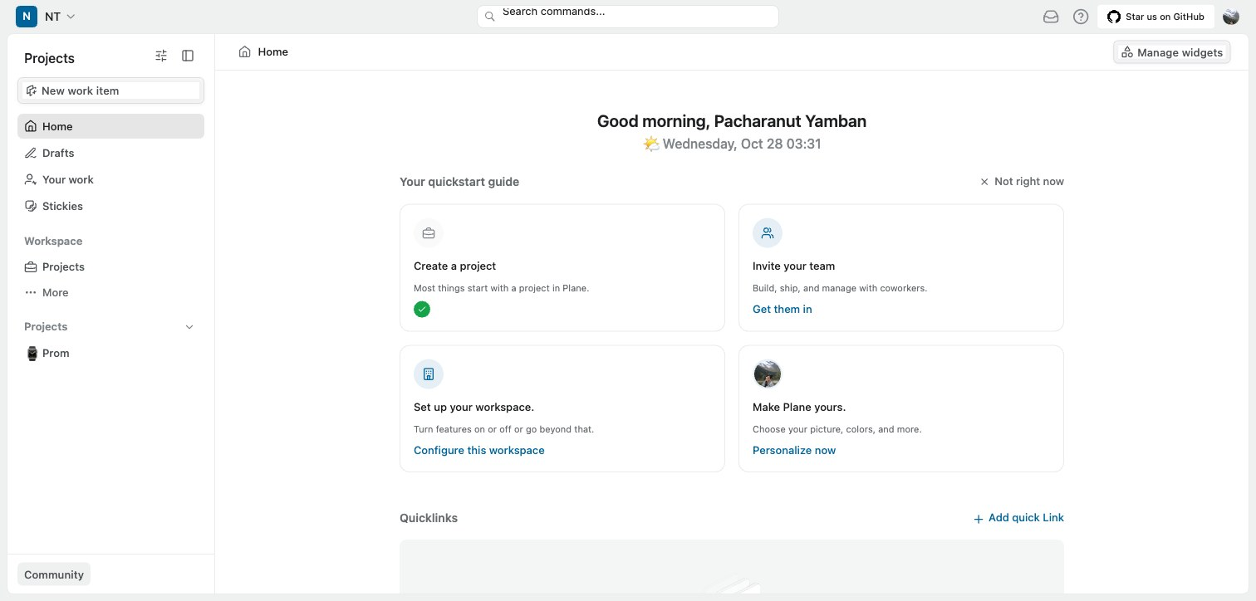
ภาพที่ 1 หน้า Home ของ Workspace NT

ตารางที่ 4 เมนูในแถบด้านซ้าย
เมนู | คำอธิบาย
New work item | สร้างงานใหม่ได้ทันทีจากทุกหน้า
Home | หน้าภาพรวม Quickstart, Quicklinks และงานที่เปิดล่าสุด ปรับวิดเจ็ตได้ที่ Manage widgets
Drafts | งานที่ร่างไว้แต่ยังไม่บันทึก
Your work | สรุปงานของฉัน: งานที่สร้าง ได้รับมอบหมาย และติดตาม
Stickies | โน้ตย่อและ to-do ส่วนตัว
Projects | รายการโปรเจกต์ทั้งหมดใน Workspace
More | เมนูเพิ่มเติม: Views, Analytics, Archives
Projects > Prom | เมนูย่อยของโปรเจกต์: Work items, Cycles, Modules, Views, Pages, Intake
แถบบน | ช่องค้นหาคำสั่ง (Search commands), กล่องแจ้งเตือน (Inbox), ความช่วยเหลือ, เมนูโปรไฟล์

2.3 Drafts, Your work และ Stickies
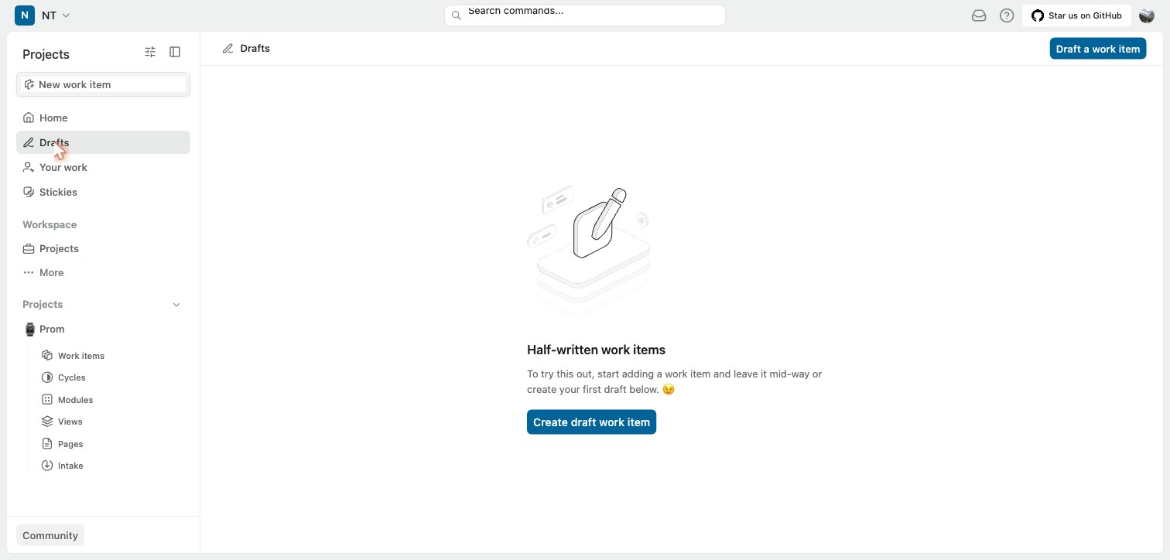
ภาพที่ 2 หน้า Drafts สำหรับงานที่ร่างไว้
เมื่อกำลังสร้างงานแล้วกด Discard ระบบจะถามว่าจะบันทึกเป็น Draft หรือไม่ งานที่บันทึกไว้จะแสดงที่หน้านี้ และสามารถกด Draft a work item เพื่อเริ่มร่างใหม่ได้
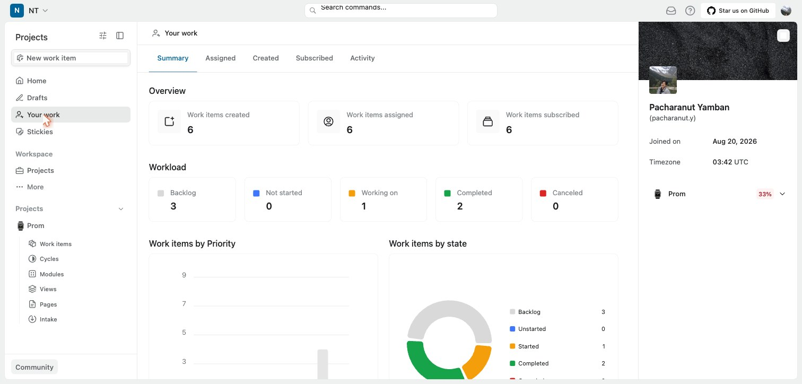
ภาพที่ 3 หน้า Your work แสดงสรุปภาระงาน กราฟตาม Priority และ State

แท็บ | ความหมาย
Summary | ภาพรวมจำนวนงานที่สร้าง / ได้รับมอบหมาย / ติดตาม และ Workload แยกตามสถานะ
Assigned | งานที่ได้รับมอบหมาย
Created | งานที่สร้างเอง
Subscribed | งานที่ติดตาม
Activity | ประวัติการกระทำของผู้ใช้

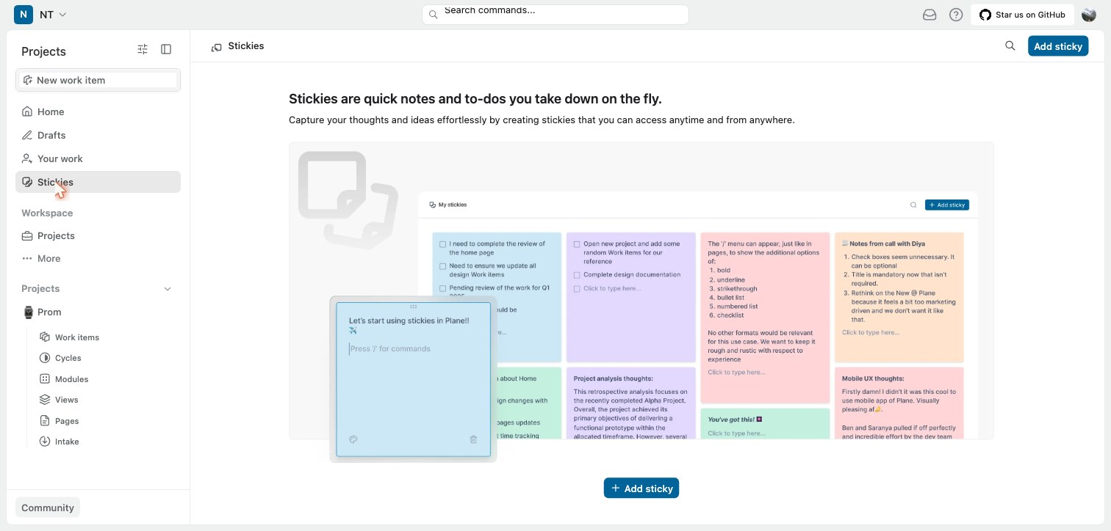
ภาพที่ 4 หน้า Stickies สำหรับโน้ตย่อ กด Add sticky เพื่อเพิ่มโน้ต

2.4 การจัดการโปรเจกต์
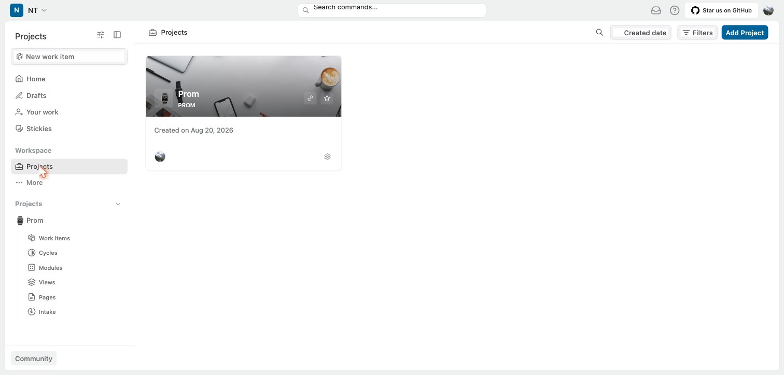
ภาพที่ 5 หน้ารายการโปรเจกต์ (Projects)
ตารางที่ 5 การสร้างโปรเจกต์ใหม่
ขั้นที่ | การดำเนินการ | ผลที่ได้ / หมายเหตุ
1 | ไปที่ Workspace > Projects แล้วกด Add Project มุมขวาบน
2 | กรอก Project name และ Project ID (ใช้เป็นคำนำหน้ารหัสงาน เช่น PROM) | Project ID ต้องไม่ซ้ำ
3 | เลือก Network (Public / Private) และ Lead ของโปรเจกต์
4 | กด Create project | โปรเจกต์ใหม่แสดงในแถบด้านซ้าย

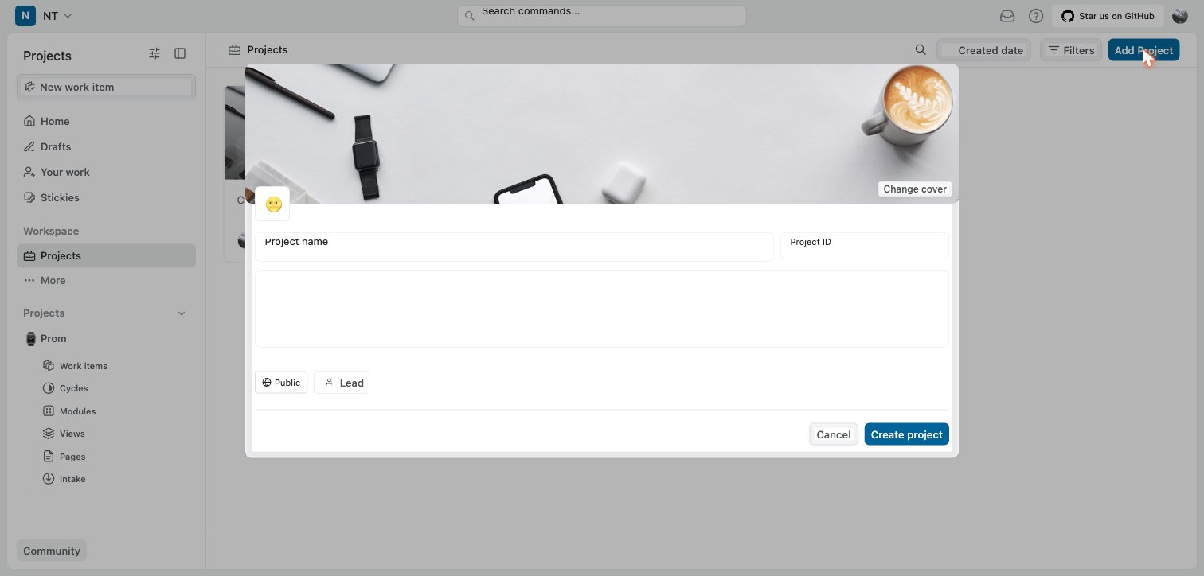
ภาพที่ 6 หน้าต่างสร้างโปรเจกต์ใหม่
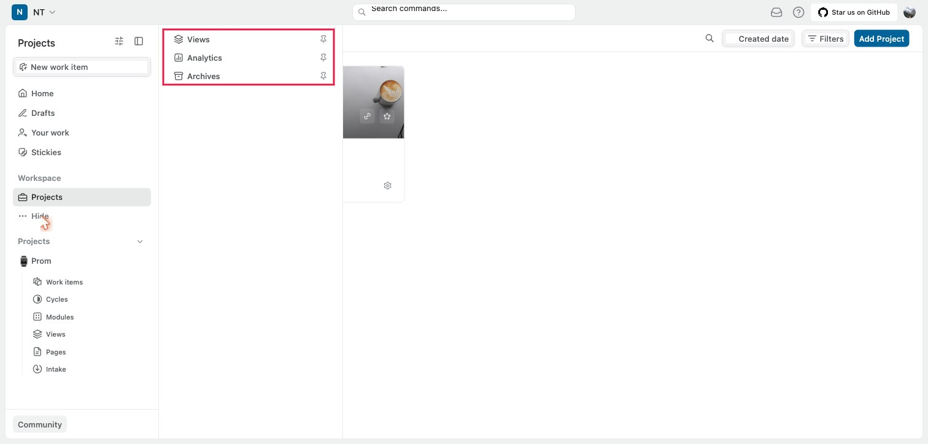
ภาพที่ 7 เมนู More: Views, Analytics และ Archives
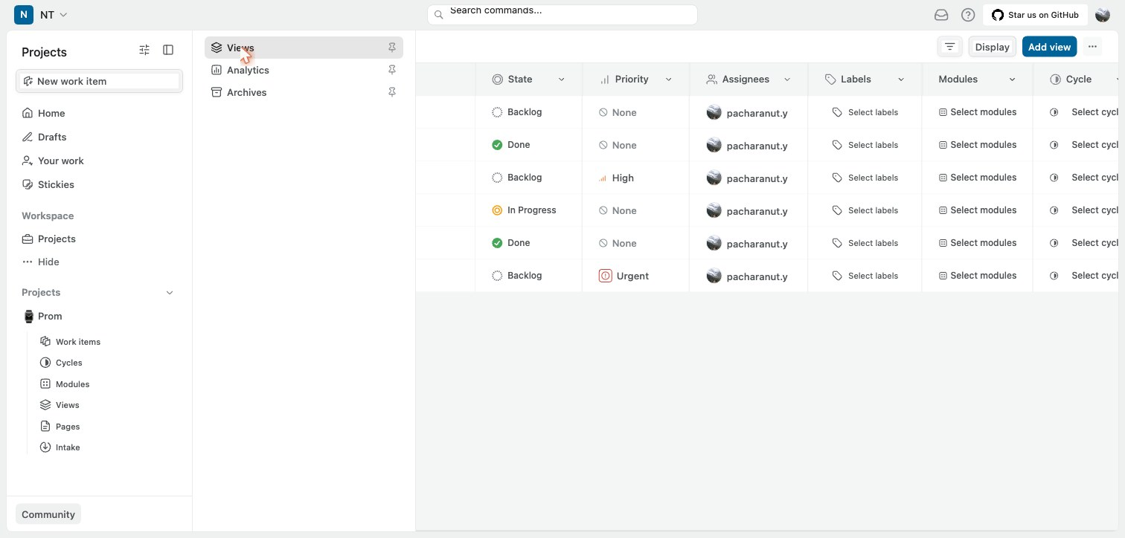
ภาพที่ 8 Workspace Views แสดงงานจากทุกโปรเจกต์ในรูปแบบตาราง

2.5 Work items (งาน)

2.5.1 รูปแบบการแสดงผล (Layout)
ไปที่ Projects > Prom > Work items ปุ่มเปลี่ยนรูปแบบอยู่มุมขวาบน มีทั้งหมด 5 แบบ
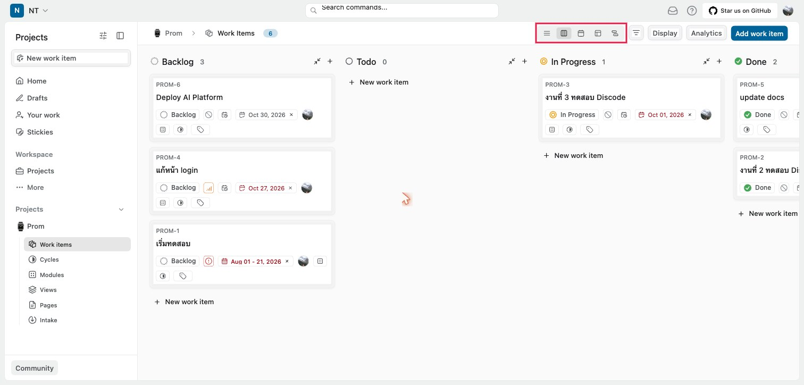
ภาพที่ 9 Kanban (ค่าเริ่มต้น) และกลุ่มปุ่มเปลี่ยน Layout

ตารางที่ 6 รูปแบบการแสดงผลงาน
Layout | เหมาะสำหรับ
List | ดูรายการงานเรียงตามกลุ่มสถานะ อ่านง่าย
Kanban | ลากการ์ดงานข้ามคอลัมน์เพื่อเปลี่ยนสถานะ
Calendar | ดูงานตามวันครบกำหนดบนปฏิทินเดือน
Spreadsheet | แก้ไขหลายคุณสมบัติพร้อมกันแบบตาราง
Gantt | ดูช่วงเวลางาน (Start date - Due date) บนไทม์ไลน์ สลับ Week / Month / Quarter

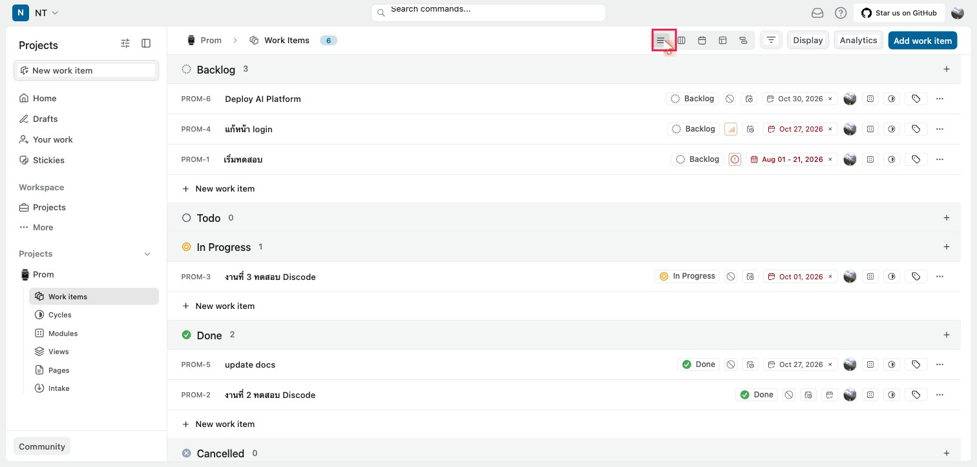
ภาพที่ 10 Layout แบบ List
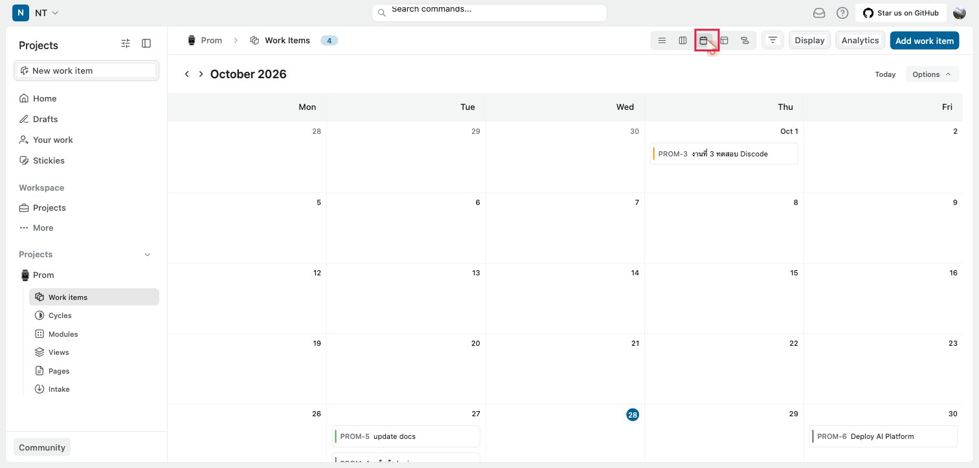
ภาพที่ 11 Layout แบบ Calendar
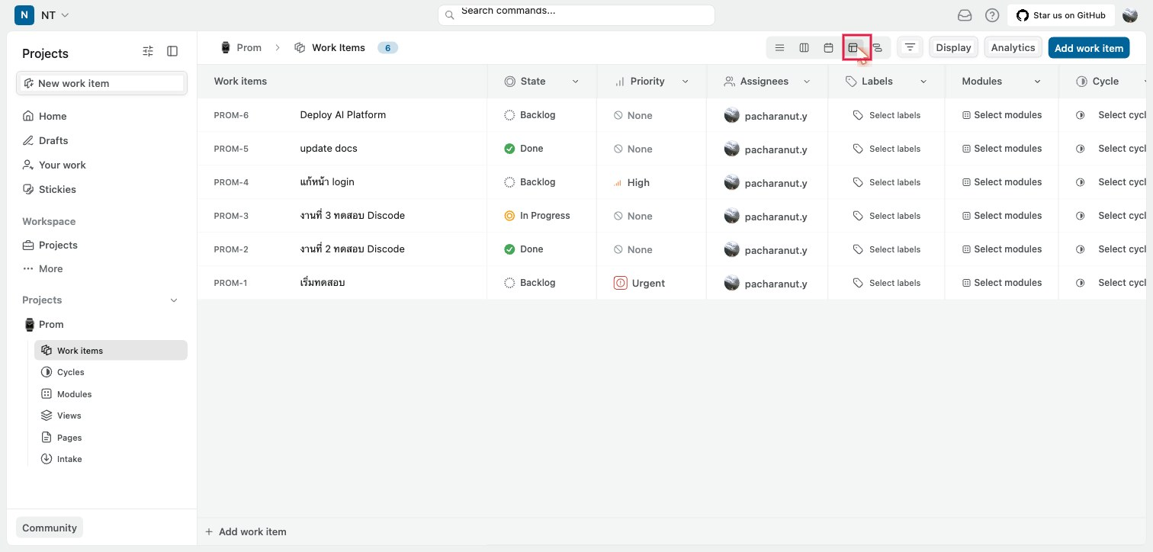
ภาพที่ 12 Layout แบบ Spreadsheet
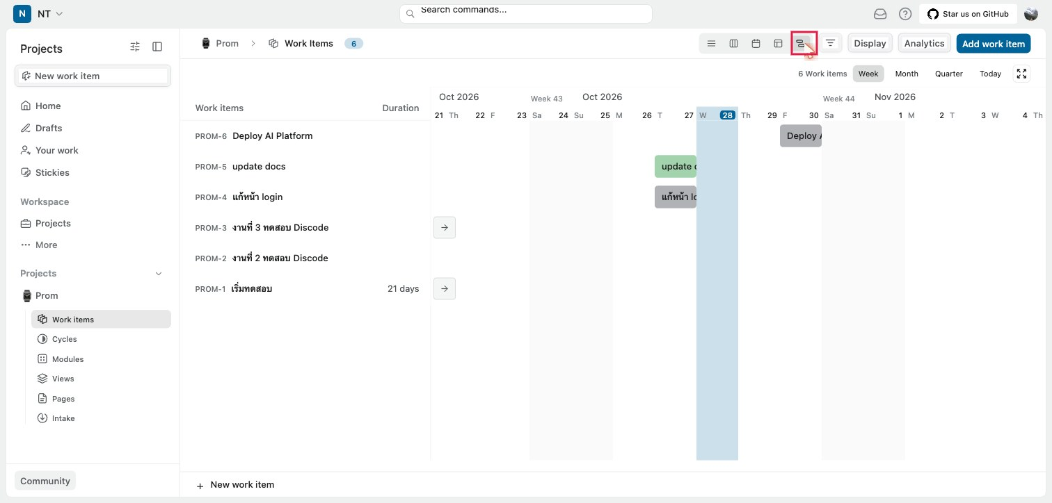
ภาพที่ 13 Layout แบบ Gantt

2.5.2 การกรองและการตั้งค่าการแสดงผล
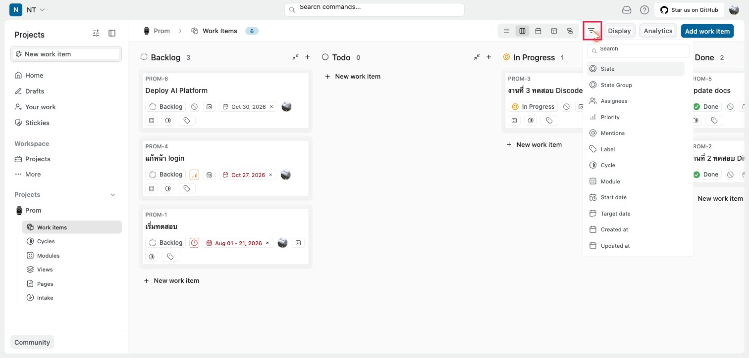
ภาพที่ 14 เมนู Filters: กรองตาม State, Assignees, Priority, Label, Cycle, Module, วันที่
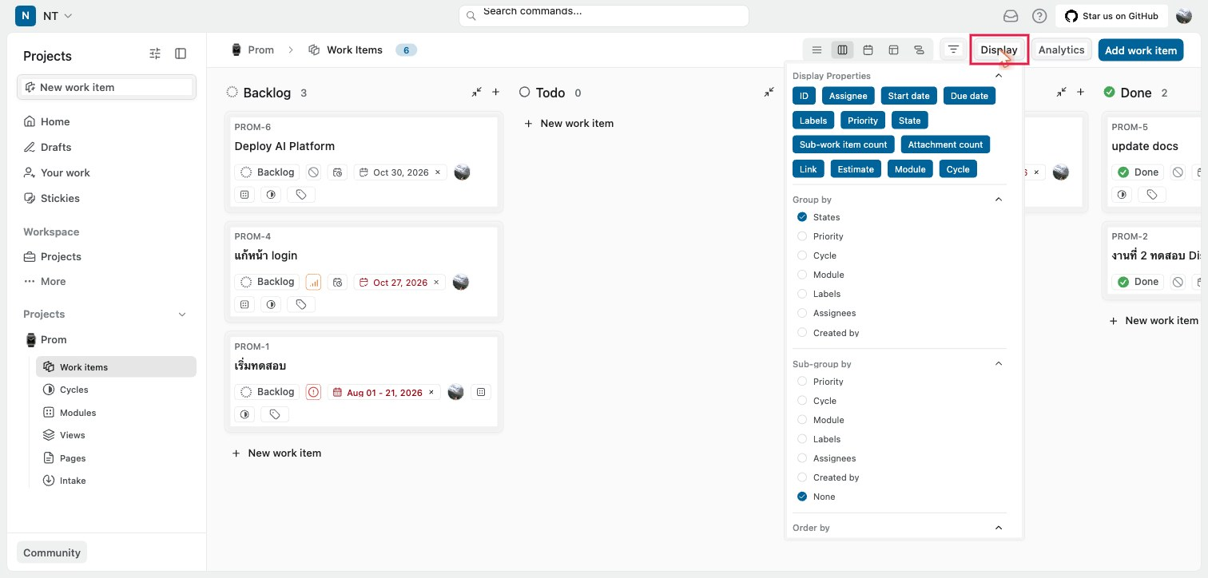
ภาพที่ 15 เมนู Display: เลือกคุณสมบัติที่แสดง การจัดกลุ่ม (Group by) และการเรียงลำดับ

2.5.3 การสร้างงาน
ตารางที่ 7 การสร้าง Work item
ขั้นที่ | การดำเนินการ | ผลที่ได้ / หมายเหตุ
1 | กด Add work item มุมขวาบน (หรือ New work item ในแถบซ้าย / ปุ่ม + ใต้คอลัมน์) | แสดงหน้าต่าง Create new work item
2 | กรอก Title และรายละเอียด (Description) ของงาน
3 | กำหนดคุณสมบัติ: State, Priority, Assignees, Labels, Start date, Due date, Cycle, Modules, Parent | เลือกจากปุ่มแถวล่างของหน้าต่าง
4 | กด Save | งานใหม่ได้รหัส PROM-n และแสดงในคอลัมน์สถานะที่เลือก
5 | เปิด Create more หากต้องการสร้างงานต่อเนื่องหลายรายการ | หน้าต่างจะไม่ปิดหลังบันทึก

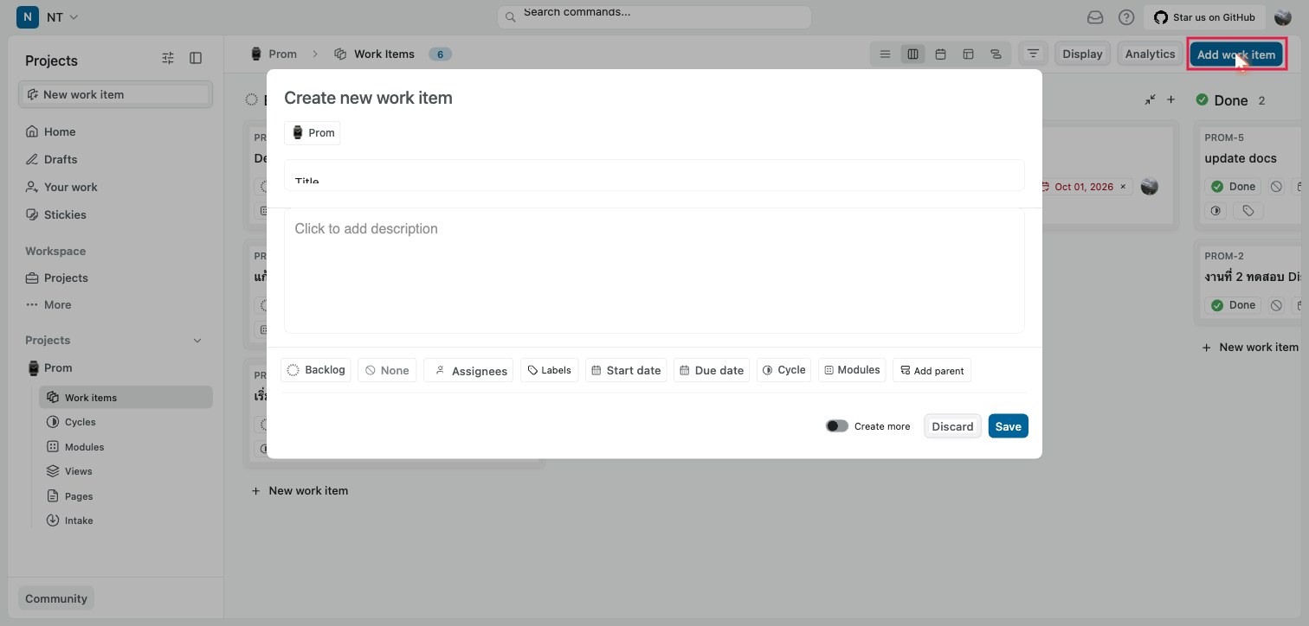
ภาพที่ 16 ปุ่ม Add work item และหน้าต่างสร้างงาน
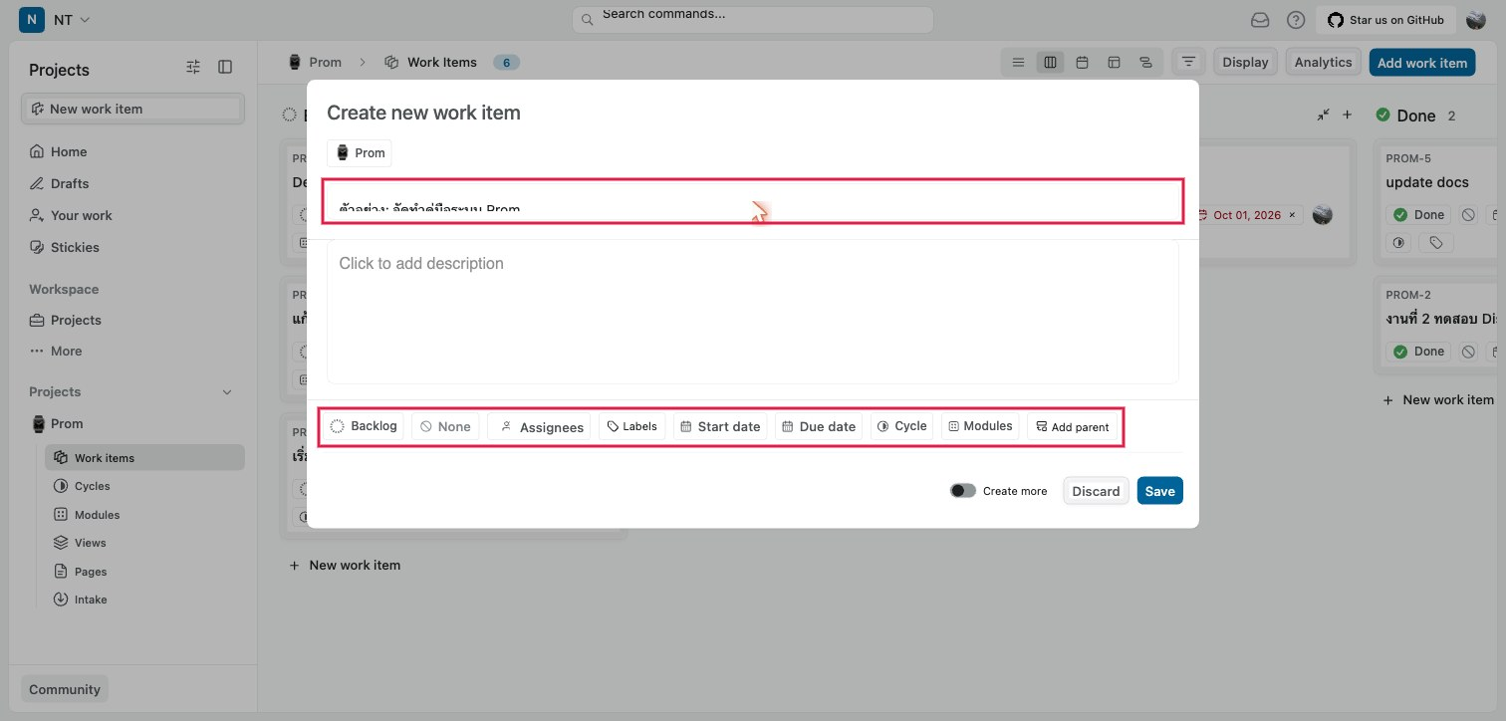
ภาพที่ 17 กรอกชื่องาน และแถบคุณสมบัติของงาน
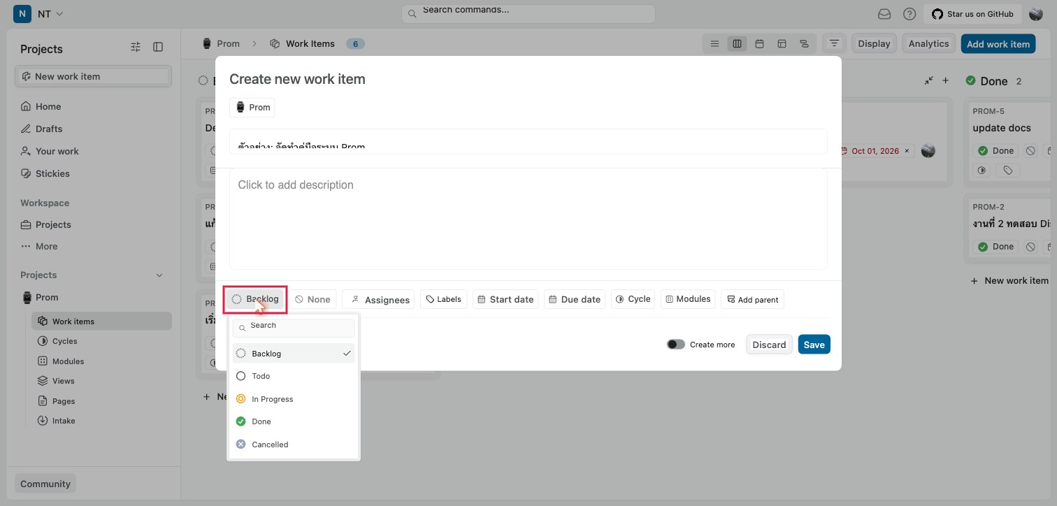
ภาพที่ 18 เลือกสถานะ (State): Backlog, Todo, In Progress, Done, Cancelled
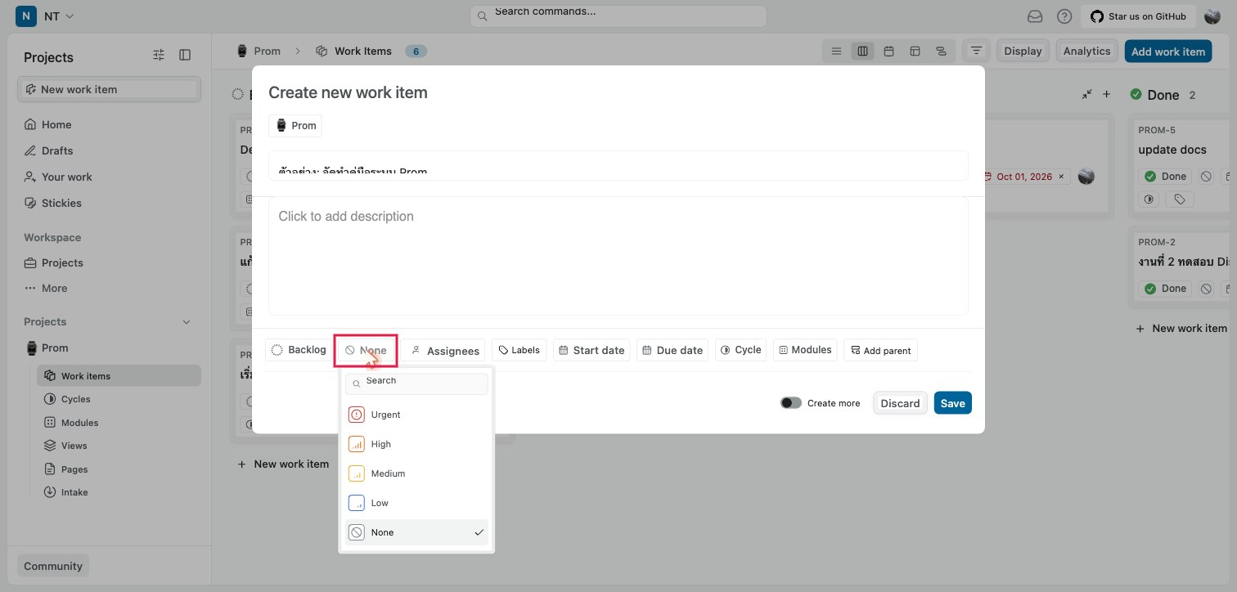
ภาพที่ 19 เลือกความสำคัญ (Priority): Urgent, High, Medium, Low, None
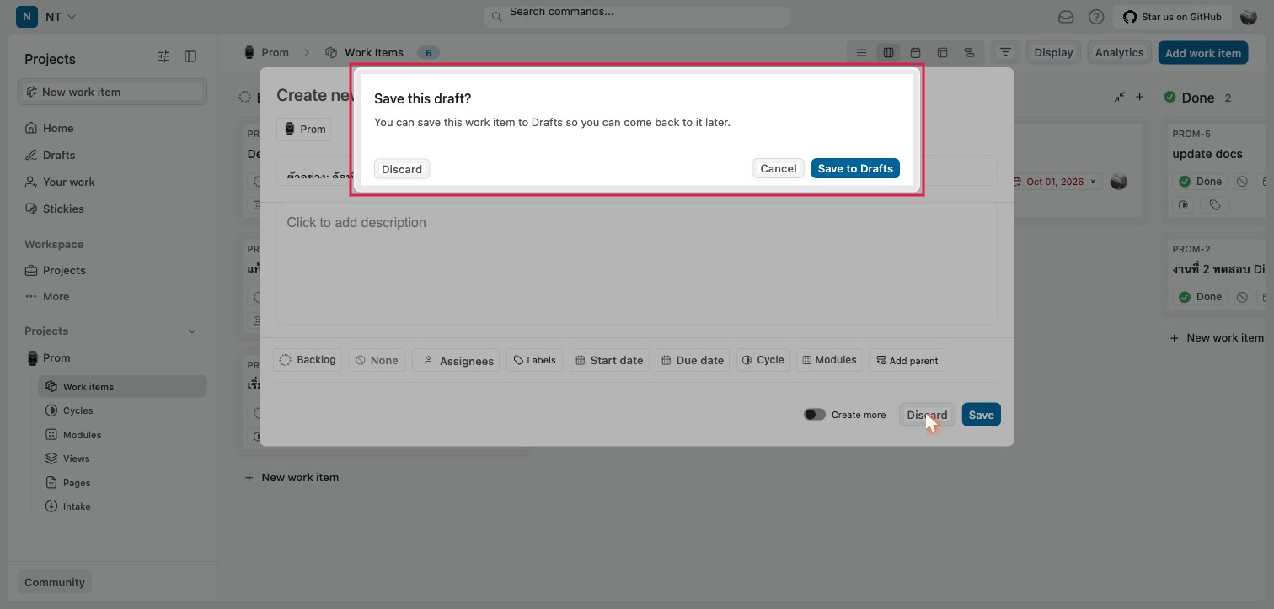
ภาพที่ 20 เมื่อกด Discard ระบบถามว่าจะบันทึกเป็น Draft หรือไม่

2.5.4 การดูและแก้ไขรายละเอียดงาน
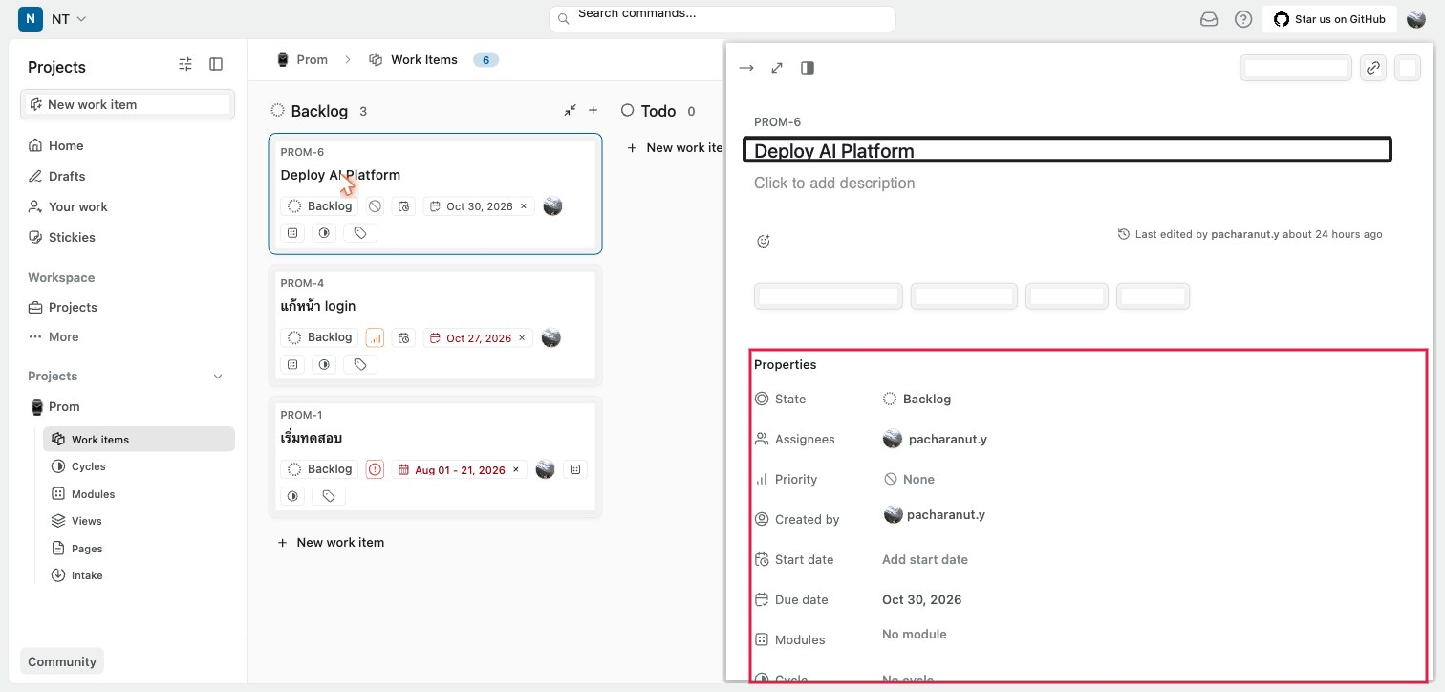
ภาพที่ 21 คลิกการ์ดงานเพื่อเปิดแผงรายละเอียด (Peek view) และคุณสมบัติ
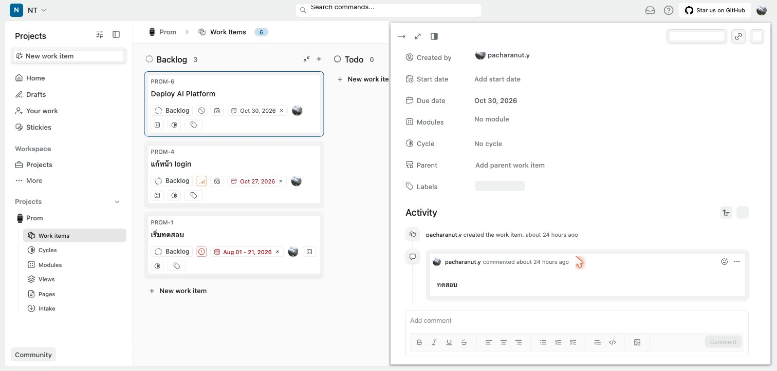
ภาพที่ 22 ส่วน Activity และช่องเพิ่มความคิดเห็น (Comment)
ส่วน | การใช้งาน
ปุ่มมุมซ้ายบน | ปิดแผง / ขยายเต็มจอ / เปลี่ยนเป็นแผงด้านข้าง
Unsubscribe / Subscribe | เลิกติดตาม / ติดตามการแจ้งเตือนของงาน
Add sub-work item, Add relation, Add link, Attach | เพิ่มงานย่อย ความสัมพันธ์ ลิงก์ และไฟล์แนบ
Properties | แก้ไข State, Assignees, Priority, วันที่, Modules, Cycle, Parent, Labels ได้ทันที
Activity | ประวัติการเปลี่ยนแปลงและความคิดเห็นทั้งหมด

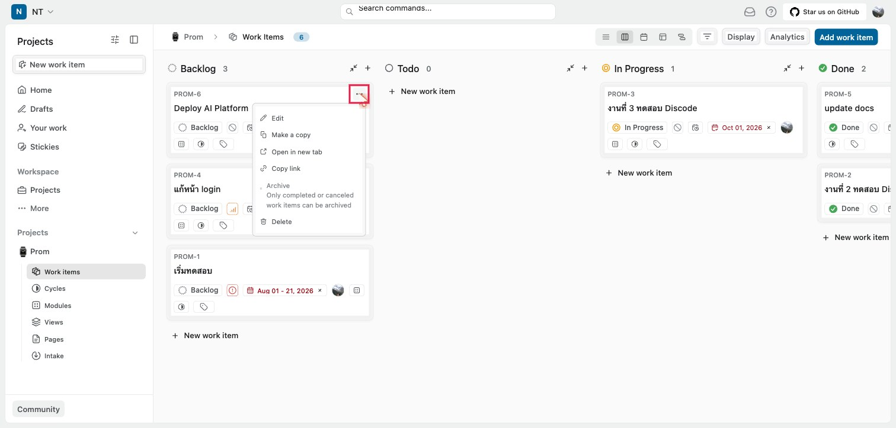
ภาพที่ 23 เมนูด่วนของการ์ดงาน: Edit, Make a copy, Open in new tab, Copy link, Archive, Delete
หมายเหตุ Archive ใช้ได้เฉพาะงานที่ Completed หรือ Cancelled แล้วเท่านั้น

2.6 Cycles, Modules, Views, Pages และ Intake
ตารางที่ 8 โมดูลภายในโปรเจกต์
โมดูล | วัตถุประสงค์ | วิธีเริ่มใช้งาน
Cycles | แบ่งงานเป็นรอบเวลา (Sprint) พร้อมวันเริ่มและสิ้นสุด | Add cycle > ใส่ชื่อ วันที่ > Create cycle
Modules | จัดกลุ่มงานตามเป้าหมาย/ระยะของโปรเจกต์ ติดตามความคืบหน้า | Add Module > ใส่ชื่อ วันที่ สถานะ Lead > Create Module
Views | บันทึกชุดตัวกรองที่ใช้บ่อย | Add view / Create view
Pages | เขียนเอกสาร บันทึกการประชุม สเปก | Add page / Create your first Page
Intake | รับงานที่ส่งเข้ามาเพื่อคัดกรองก่อนเข้าโปรเจกต์ (Open / Closed) | Add work item ในหน้า Intake

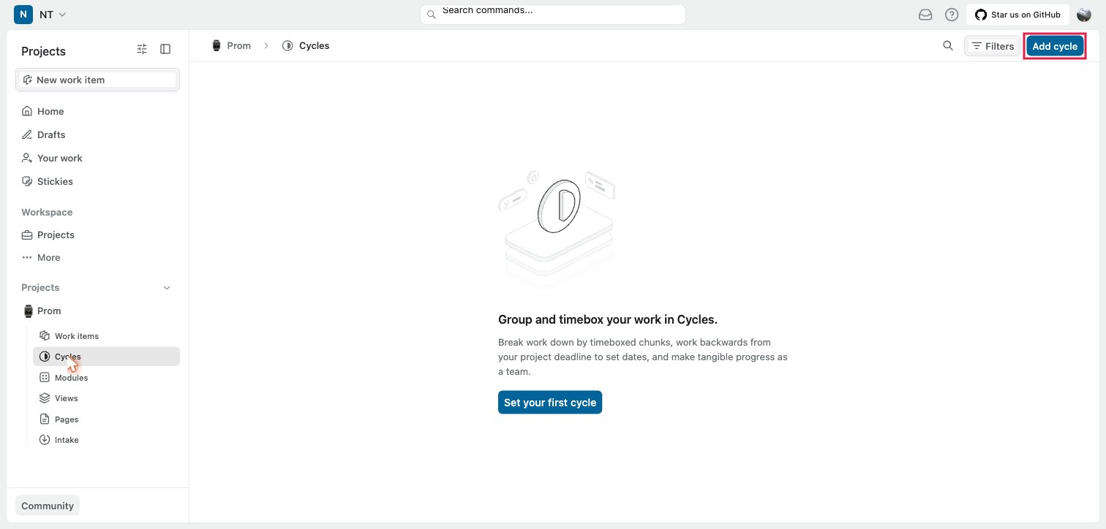
ภาพที่ 24 หน้า Cycles และปุ่ม Add cycle
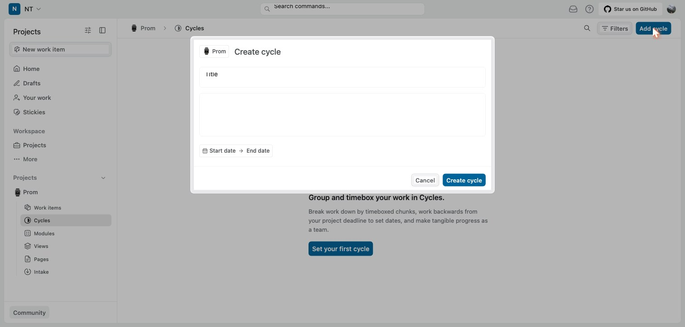
ภาพที่ 25 หน้าต่างสร้าง Cycle
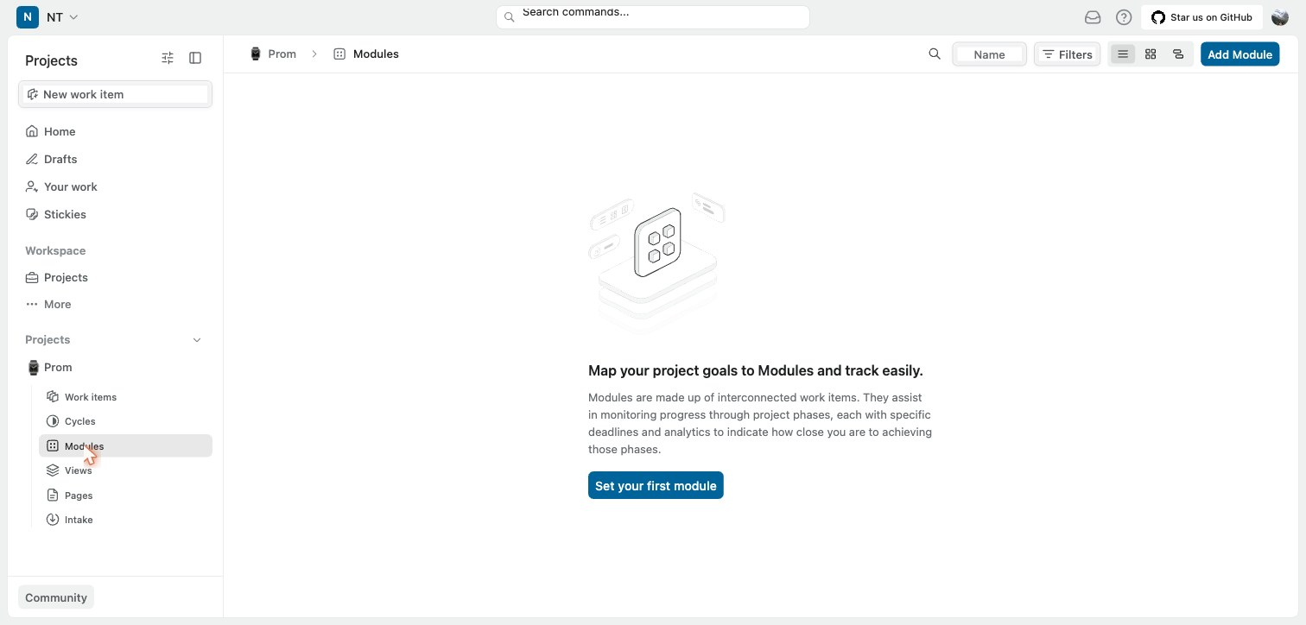
ภาพที่ 26 หน้า Modules
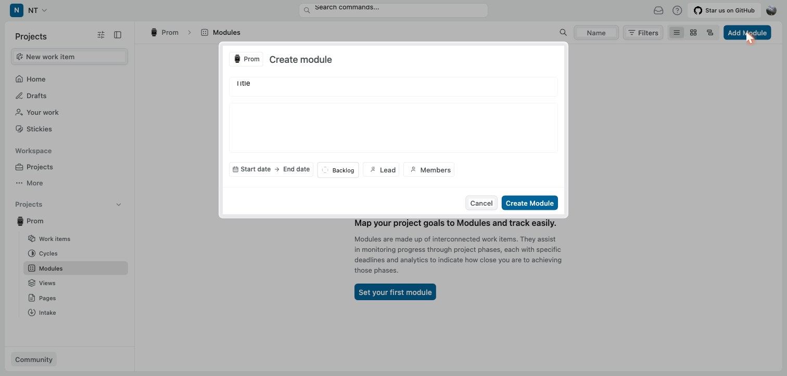
ภาพที่ 27 หน้าต่างสร้าง Module
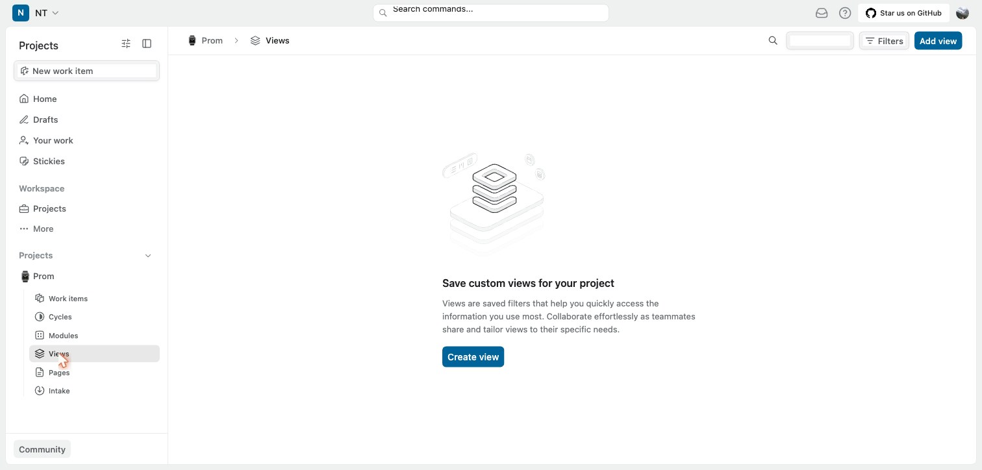
ภาพที่ 28 หน้า Views ของโปรเจกต์
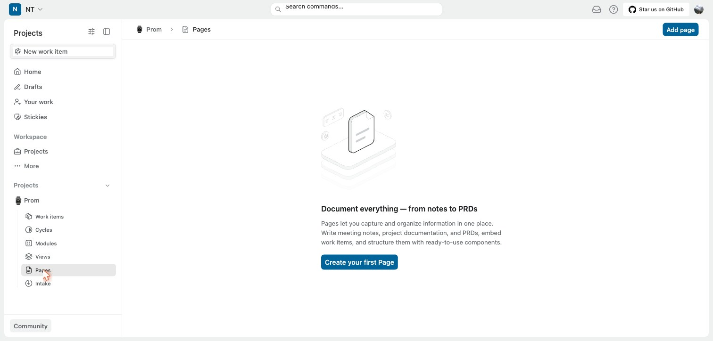
ภาพที่ 29 หน้า Pages ของโปรเจกต์
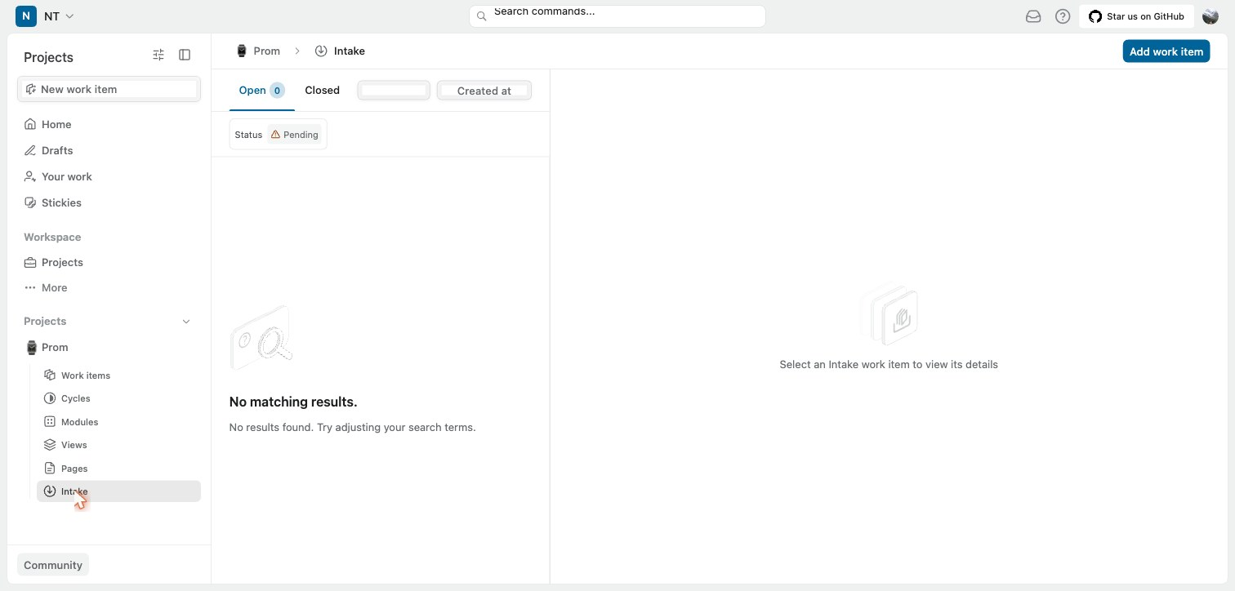
ภาพที่ 30 หน้า Intake (Open / Closed)

2.7 Analytics, Inbox และการค้นหาคำสั่ง
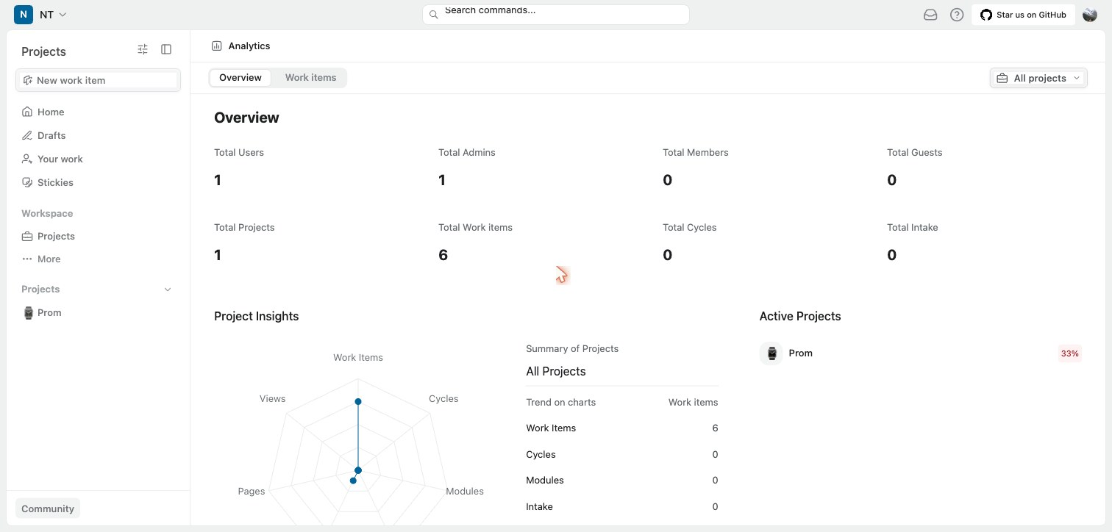
ภาพที่ 31 Analytics > Overview: จำนวนผู้ใช้ โปรเจกต์ งาน และ Project Insights
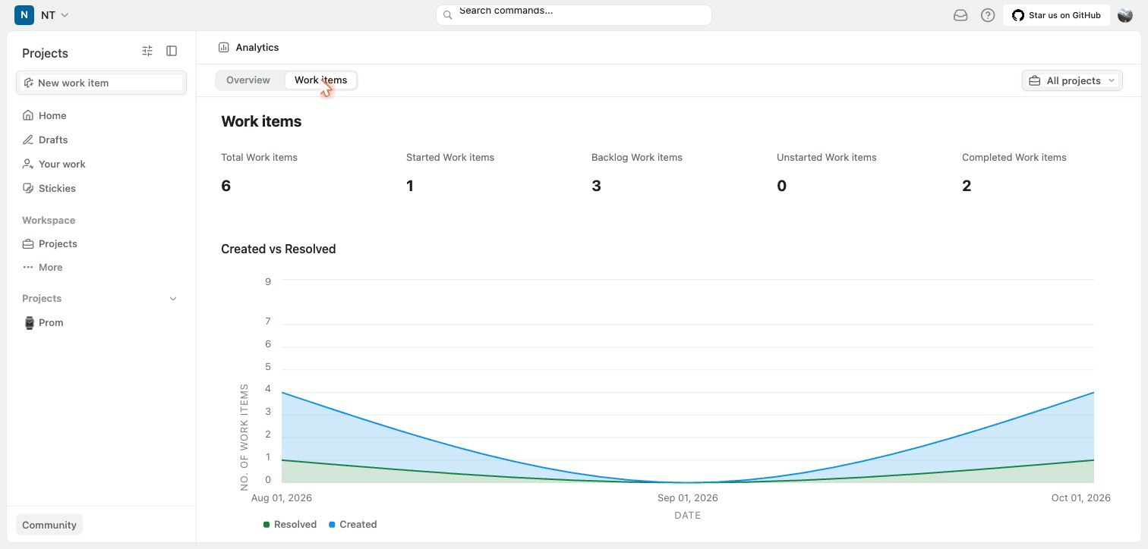
ภาพที่ 32 Analytics > Work items: กราฟ Created vs Resolved
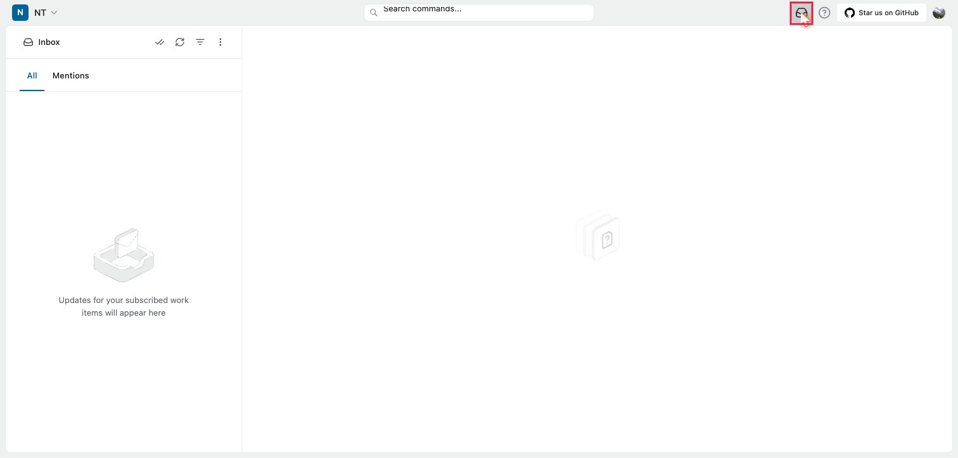
ภาพที่ 33 กล่องแจ้งเตือน (Inbox) แท็บ All และ Mentions
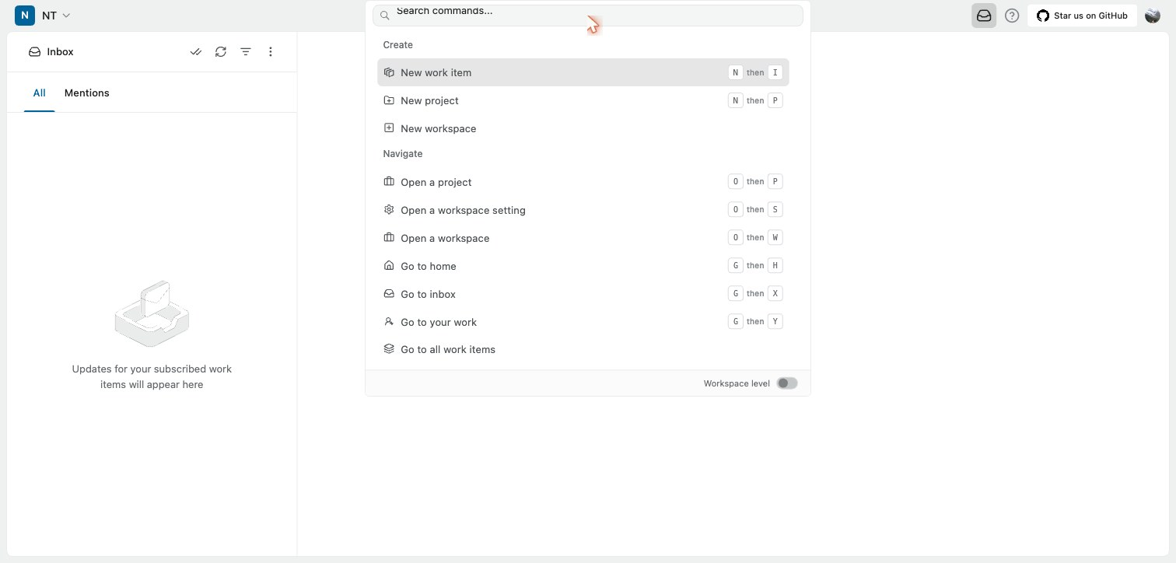
ภาพที่ 34 ช่อง Search commands สำหรับสั่งงานและนำทางด้วยคีย์บอร์ด
ตารางที่ 9 คีย์ลัดที่ใช้บ่อย
คีย์ลัด | การทำงาน
N แล้ว I | สร้าง Work item ใหม่
N แล้ว P | สร้างโปรเจกต์ใหม่
O แล้ว P | เปิดโปรเจกต์
O แล้ว S | เปิดการตั้งค่า Workspace
G แล้ว H | ไปหน้า Home
G แล้ว X | ไป Inbox
G แล้ว Y | ไป Your work

3. Integrations (เชื่อมต่อ LINE และ Discord)
ส่วนนี้สำหรับ Admin ของ Workspace ใช้เชื่อม Prom เข้ากับ LINE Official Account และ Discord Bot เพื่อให้ผู้ใช้สร้าง ดู อัปเดตงาน และรับแจ้งเตือนผ่านแชทได้

3.1 การเข้าหน้า Integrations
ขั้นที่ | การดำเนินการ | ผลที่ได้ / หมายเหตุ
1 | คลิกชื่อ Workspace มุมซ้ายบน หรือ Configure this workspace ในหน้า Home เพื่อเข้า Workspace settings
2 | ในหมวด Developer เลือก Integrations | แสดงรายการ installation และ Audit log

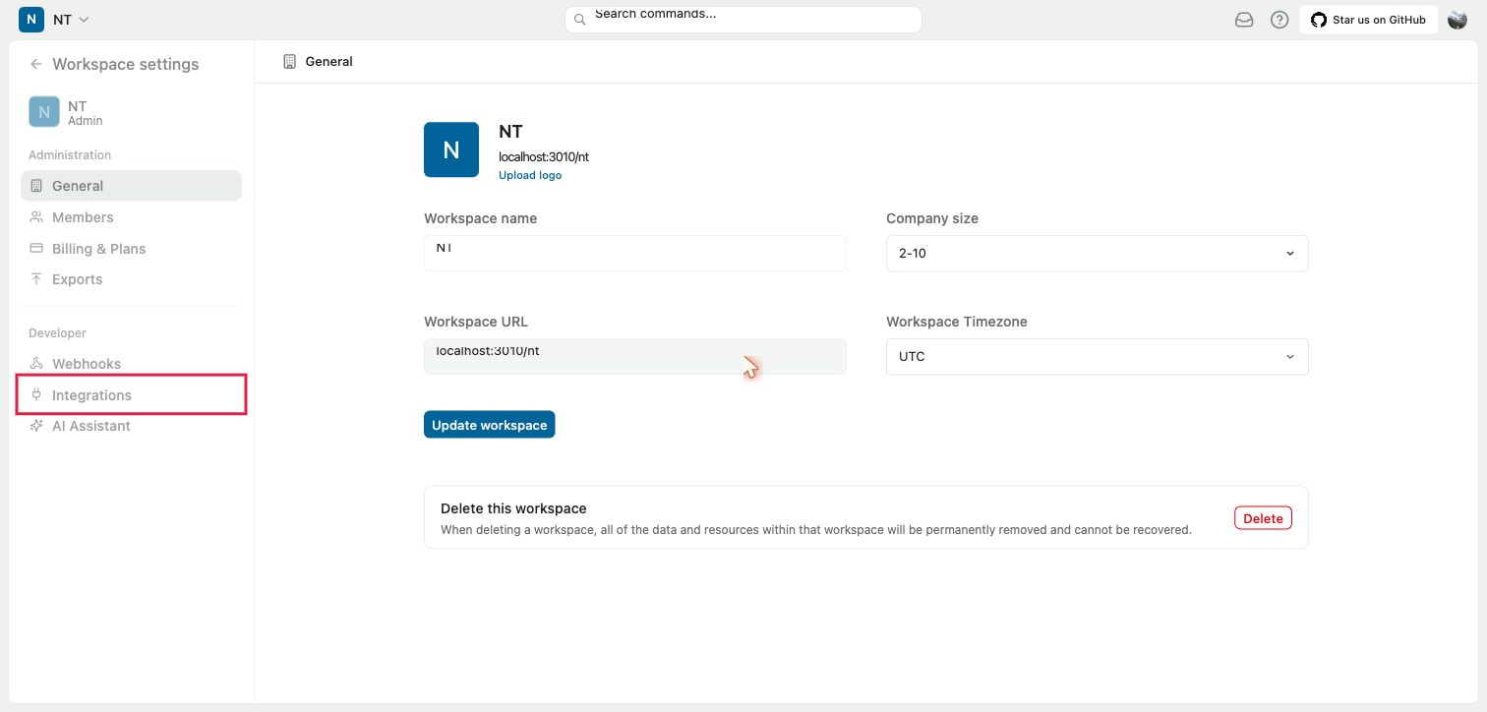
ภาพที่ 35 Workspace settings > Developer > Integrations
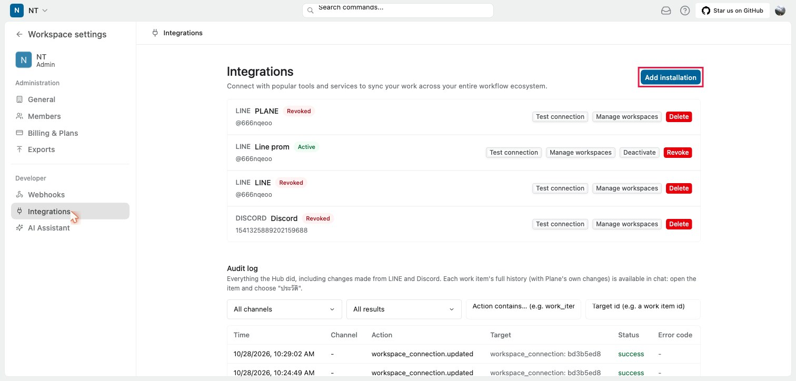
ภาพที่ 36 หน้า Integrations แสดงรายการ installation และปุ่ม Add installation
ตารางที่ 10 ส่วนประกอบของแต่ละ installation
ส่วน | ความหมาย
ประเภท (LINE / DISCORD) | ช่องทางที่เชื่อมต่อ
ชื่อที่แสดง | Display name ที่ Admin ตั้ง เช่น Line prom
ป้ายสถานะ | Active = ใช้งานอยู่, Revoked = เพิกถอนแล้ว
รหัสใต้ชื่อ | LINE Basic ID (เช่น @666nqeoo) หรือ Discord Application ID
Test connection | ทดสอบว่า token ยังใช้งานได้
Manage workspaces | ผูก/ยกเลิกผูก Workspace กับ installation และดู Webhook URL
Deactivate | ปิดใช้งานชั่วคราว (เฉพาะรายการ Active)
Revoke | เพิกถอนการเชื่อมต่อ (เฉพาะรายการ Active)
Delete | ลบรายการที่ถูกเพิกถอนแล้วออกถาวร

3.2 เชื่อมต่อ LINE

3.2.1 เตรียมข้อมูลใน LINE Developers
ขั้นที่ | การดำเนินการ | ผลที่ได้ / หมายเหตุ
1 | สร้าง Messaging API channel ใน LINE Developers Console
2 | คัดลอก Channel access token และ Channel secret | เก็บไว้ใช้ในขั้นถัดไป ห้ามเผยแพร่

3.2.2 เพิ่ม installation ใน Prom
ขั้นที่ | การดำเนินการ | ผลที่ได้ / หมายเหตุ
1 | ที่หน้า Integrations กด Add installation | แสดงหน้าต่าง Add integration
2 | เลือกแท็บ LINE
3 | กรอก Display name, Channel access token และ Channel secret
4 | กด Create integration | installation ใหม่แสดงในรายการ
5 | กด Test connection ที่รายการนั้น | ต้องขึ้นข้อความ Connection is valid
6 | กด Manage workspaces > Link this workspace | Workspace ปัจจุบันแสดงในรายการที่ผูก
7 | นำ Webhook URL (/webhooks/v1/line/{installation_id}) ไปใส่ใน LINE Developers แล้วเปิด Use webhook และกด Verify | ต้องได้ Success
8 | แนะนำ: ปิด Auto-reply ใน LINE Official Account Manager | ป้องกันข้อความตอบกลับซ้อน
9 | หากใช้แจ้งเตือนในกลุ่ม: เปิด Allow account to join groups

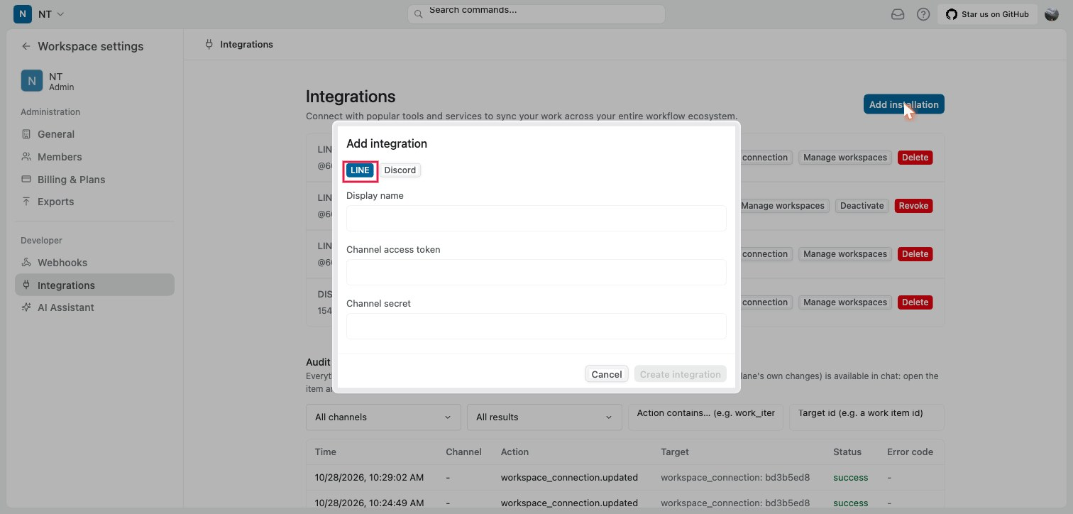
ภาพที่ 37 หน้าต่าง Add integration แท็บ LINE
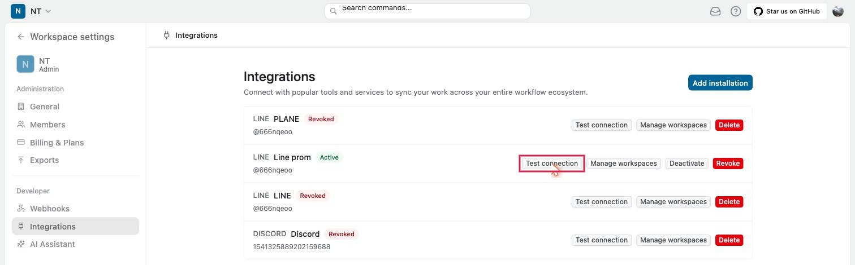
ภาพที่ 38 กด Test connection แล้วระบบแจ้ง Connection is valid
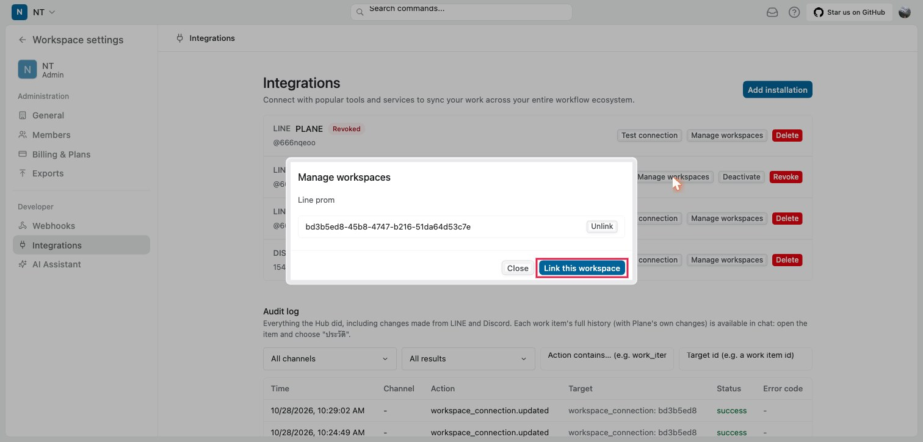
ภาพที่ 39 หน้าต่าง Manage workspaces: Workspace ที่ผูกแล้ว ปุ่ม Unlink และ Link this workspace

3.3 เชื่อมต่อ Discord
ขั้นที่ | การดำเนินการ | ผลที่ได้ / หมายเหตุ
1 | สร้าง Application และ Bot ใน Discord Developer Portal
2 | เปิด Message Content Intent ในหน้า Bot | หากไม่เปิด บอทจะอ่านข้อความที่ผู้ใช้พิมพ์ไม่ได้
3 | ใน Prom: Integrations > Add installation > เลือกแท็บ Discord
4 | กรอก Display name และ Bot token แล้วกด Create integration
5 | กด Test connection แล้ว Manage workspaces > Link this workspace
6 | รีสตาร์ท Discord bot ของ Hub | บอทโหลดรายการ installation ตอนเริ่มทำงานเท่านั้น
7 | หากใช้แจ้งเตือนในช่องแชท: เชิญบอทเข้า server พร้อมสิทธิ์ Send Messages

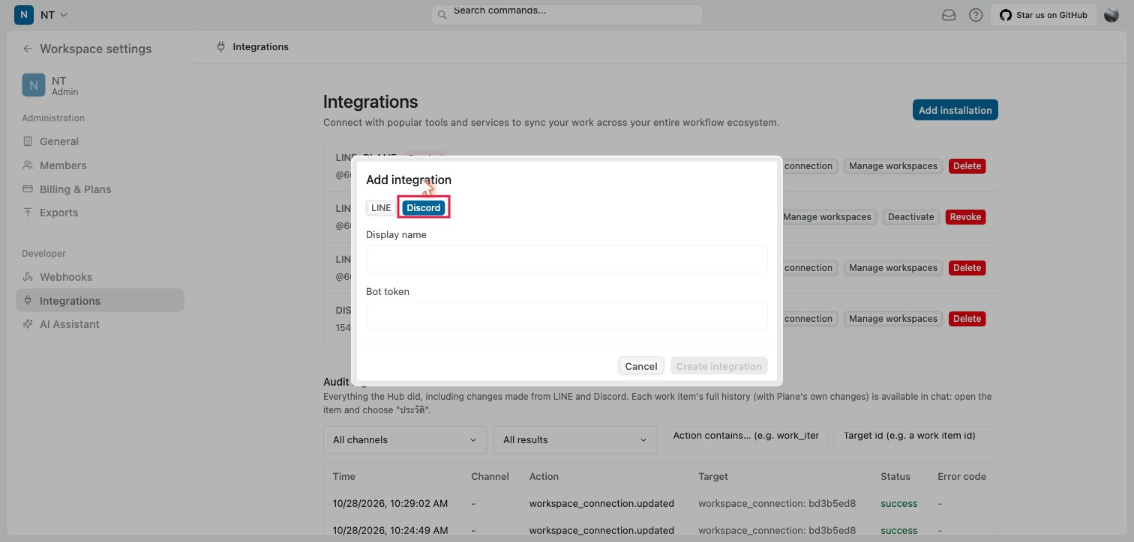
ภาพที่ 40 หน้าต่าง Add integration แท็บ Discord (Display name, Bot token)
ข้อควรระวัง Discord ใช้ Gateway (WebSocket) จึงไม่ต้องตั้ง Webhook URL และทุกครั้งที่เพิ่มหรือเพิกถอน installation ต้องรีสตาร์ท Discord bot

3.4 Plane Webhook สำหรับการแจ้งเตือน
เพื่อให้การเปลี่ยนแปลงที่ทำบนเว็บไปแจ้งเตือนในแชท ต้องสร้าง Webhook ใน Plane ชี้ไปยัง Hub และให้ Hub ตรวจลายเซ็นด้วย secret
ขั้นที่ | การดำเนินการ | ผลที่ได้ / หมายเหตุ
1 | Workspace settings > Webhooks > Add webhook
2 | กรอก Payload URL ของ Hub: /webhooks/v1/prom/{workspace_connection_id}
3 | เลือก Send me everything หรือ Select individual events (Projects, Cycles, Work items, Modules, Work item comments)
4 | กด Create แล้วเปิดหน้ารายละเอียด Webhook เพื่อนำ Secret key ไปตั้งค่าใน Hub | ลายเซ็นไม่ถูกต้อง Hub จะปฏิเสธ request
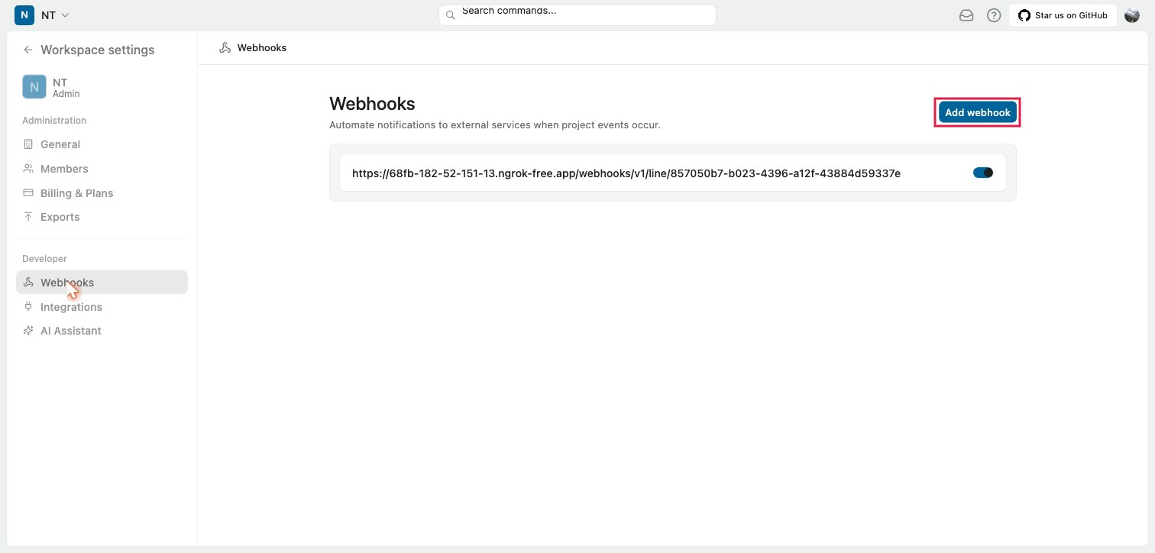
ภาพที่ 41 หน้า Webhooks และปุ่ม Add webhook
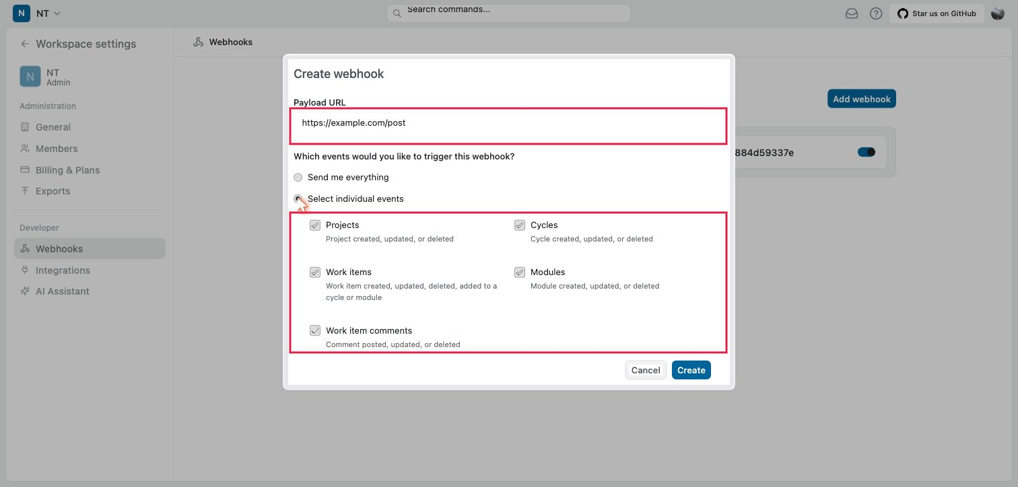
ภาพที่ 42 หน้าต่าง Create webhook และการเลือกเหตุการณ์
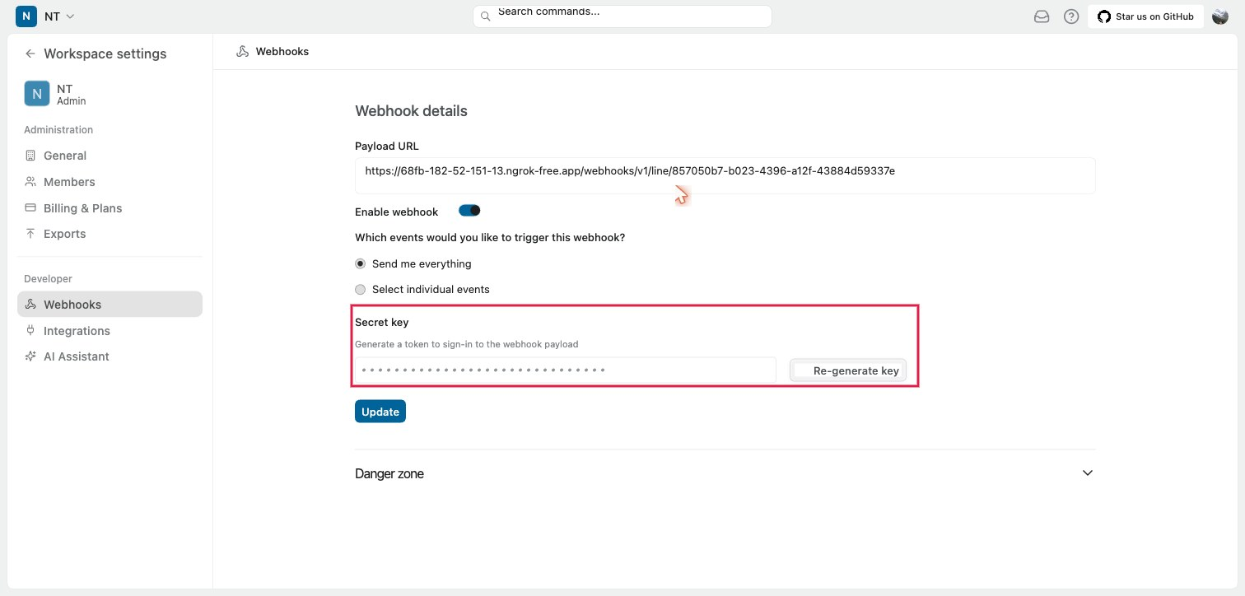
ภาพที่ 43 รายละเอียด Webhook: Enable webhook, Secret key และ Re-generate key

3.5 Audit log
Audit log อยู่ด้านล่างของหน้า Integrations บันทึกทุกการทำงานของ Hub รวมถึงการแก้ไขจาก LINE และ Discord โดยไม่เก็บข้อความที่ผู้ใช้พิมพ์
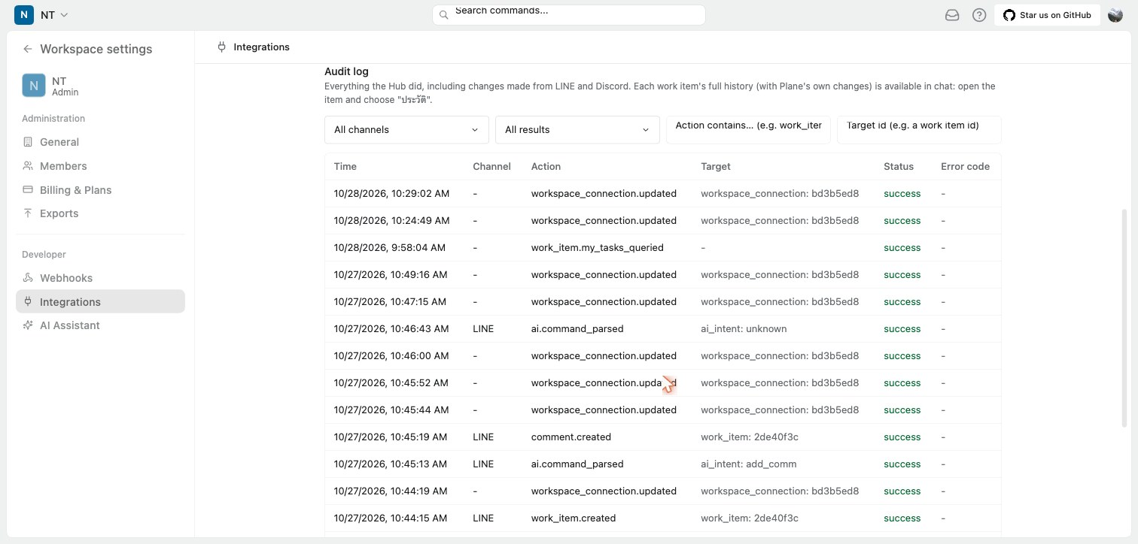
ภาพที่ 44 ตาราง Audit log และตัวกรอง
ตารางที่ 11 การกรอง Audit log
ขั้นที่ | การดำเนินการ | ผลที่ได้ / หมายเหตุ
1 | เลือก Channel จาก All channels (All / LINE / Discord)
2 | เลือกผลลัพธ์จาก All results (สำเร็จ / ล้มเหลว)
3 | พิมพ์คำใน Action contains เช่น work_item
4 | พิมพ์ Target id เช่น รหัสงาน
5 | ใช้ Previous / Next เพื่อเลื่อนหน้า

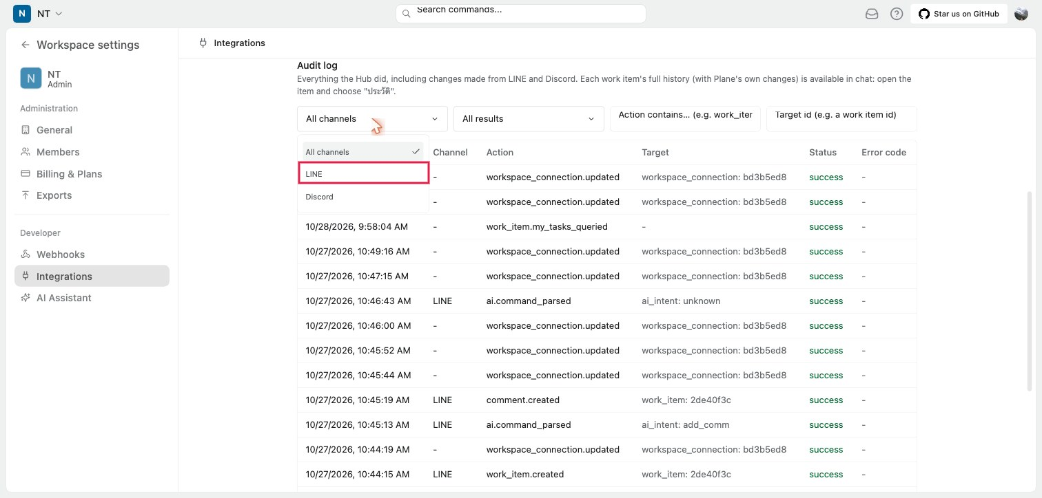
ภาพที่ 45 เลือก Channel = LINE
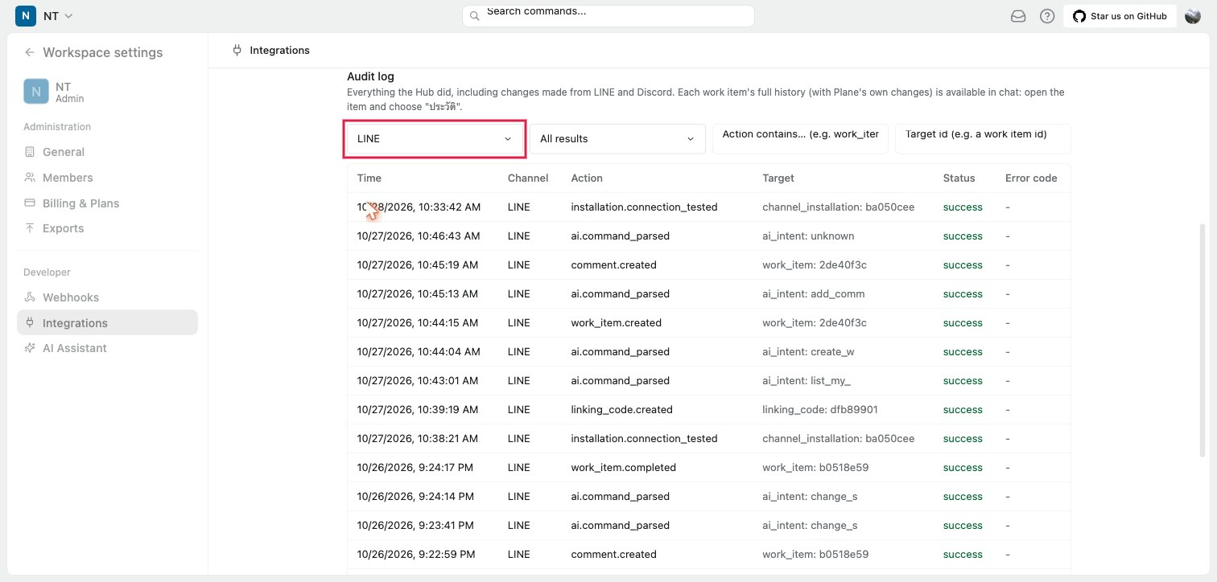
ภาพที่ 46 ผลการกรองแสดงเฉพาะรายการจาก LINE
ตารางที่ 12 ตัวอย่าง Action ที่พบใน Audit log
Action | ความหมาย
installation.connection_tested | มีการกด Test connection
workspace_connection.updated | มีการแก้ไขการผูก Workspace หรือการตั้งค่า
linking_code.created | ผู้ใช้ขอรหัสผูกบัญชี 6 หลัก
ai.command_parsed | AI ตีความข้อความเป็นคำสั่ง (ai_intent เช่น create_work_item, list_my_tasks, add_comment, unknown)
work_item.created / work_item.completed | สร้างงาน / ปิดงานจากแชท
work_item.my_tasks_queried | ผู้ใช้ขอดูงานของฉัน
comment.created | เพิ่มความคิดเห็นจากแชท

4. AI Assistant
AI Assistant ทำให้ผู้ใช้จัดการงานผ่าน LINE และ Discord ด้วยภาษาไทยหรืออังกฤษแบบธรรมชาติ ทุกการแก้ไขต้องกดยืนยันก่อนเสมอ การตั้งค่านี้มีผลกับทุก Workspace ในระบบ Prom เดียวกัน และเข้าถึงได้เฉพาะ Admin

4.1 การตั้งค่าการเชื่อมต่อ AI
ขั้นที่ | การดำเนินการ | ผลที่ได้ / หมายเหตุ
1 | Workspace settings > Developer > AI Assistant
2 | เปิดสวิตช์ Enable AI assistant | เมื่อปิด บอทตอบเฉพาะเมนูและคีย์เวิร์ดเท่านั้น
3 | กรอก API base URL เช่น https://aihub.ntaisolution.com/core-api/v1 | ใช้ URL ของ API ไม่ใช่ URL หน้า dashboard
4 | กรอก API key (เว้นว่างไว้หากต้องการใช้คีย์เดิม) | คีย์ถูกเข้ารหัสและไม่แสดงกลับบนหน้าเว็บ
5 | กด Test connection เพื่อโหลดรายชื่อโมเดล แล้วเลือก Model (เช่น gpt-oss-120b)
6 | กำหนด Timeout (1-60 วินาที) | หากโมเดลตอบช้ากว่านี้ บอทจะแสดงเมนูปกติแทน
7 | กด Save

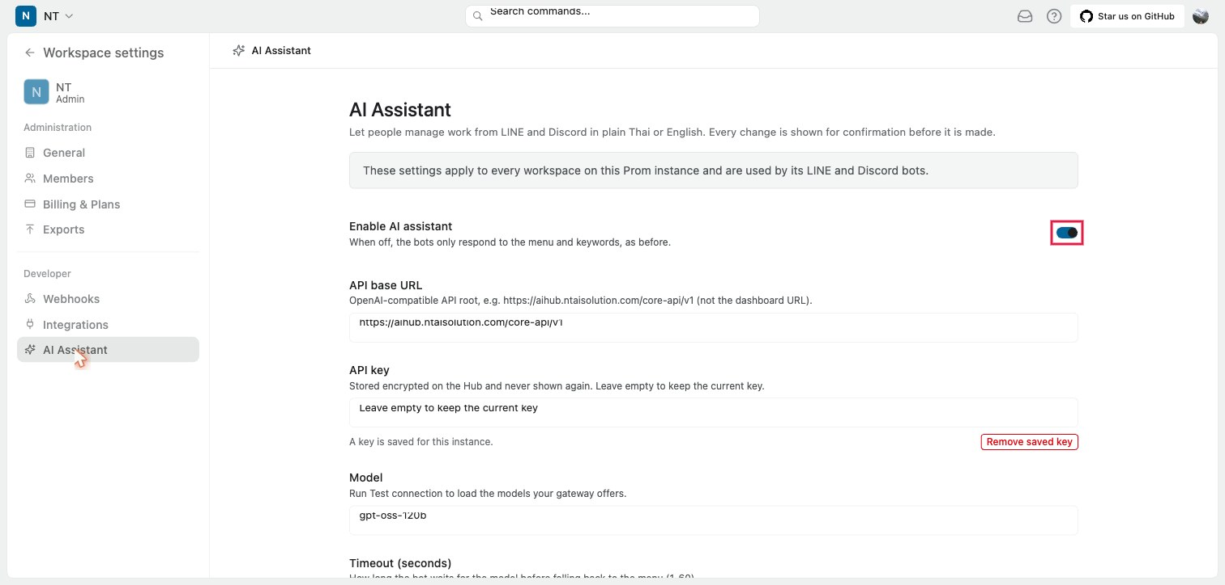
ภาพที่ 47 หน้า AI Assistant: เปิดใช้งาน, API base URL, API key และ Model
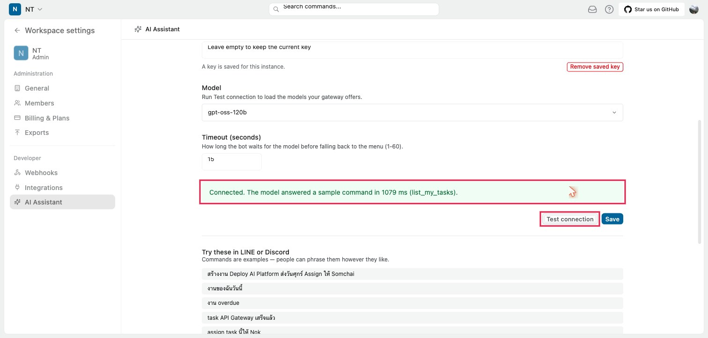
ภาพที่ 48 ผลการ Test connection สำเร็จ แสดงเวลาตอบสนองและ intent ทดสอบ
ตารางที่ 13 ช่องการตั้งค่า AI Assistant
ช่อง | คำอธิบาย | ค่าปัจจุบัน
Enable AI assistant | เปิด/ปิดการใช้ AI ทั้งระบบ | เปิด
API base URL | OpenAI-compatible API root | https://aihub.ntaisolution.com/core-api/v1
API key | คีย์สำหรับเรียก AI (เข้ารหัสเก็บที่ Hub) | บันทึกแล้ว (Remove saved key เพื่อลบ)
Model | โมเดลที่ใช้ตีความคำสั่ง | gpt-oss-120b
Timeout (seconds) | เวลารอโมเดลก่อนสลับไปเมนู | 15

4.2 ตัวอย่างคำสั่งที่ใช้ได้ในแชท
ตารางที่ 14 ตัวอย่างคำสั่ง (ผู้ใช้พิมพ์รูปแบบอื่นได้)
คำสั่งตัวอย่าง | ผลลัพธ์
สร้างงาน Deploy AI Platform ส่งวันศุกร์ Assign ให้ Somchai | แสดงหน้ายืนยันชื่องาน วันส่ง ผู้รับผิดชอบ ก่อนสร้าง
งานของฉันวันนี้ | รายการงานที่ครบกำหนดวันนี้
งาน overdue | รายการงานที่เลยกำหนด
task API Gateway เสร็จแล้ว | ยืนยัน แล้วเปลี่ยนสถานะเป็น Done
assign task นี้ให้ Nok | ยืนยัน แล้วเปลี่ยนผู้รับผิดชอบ ("task นี้" = งานล่าสุดที่เปิดดูภายใน 30 นาที)
เลื่อน deadline อีก 2 วัน | ยืนยันวันใหม่ แล้วแก้วันครบกำหนด
งานของ project AI | ค้นหางานในโปรเจกต์ที่ระบุ

4.3 หลักการทำงานของ AI
ตารางที่ 15 ลำดับการประมวลผลคำสั่ง
ขั้น | การทำงาน
1. ข้อความ | ผู้ใช้พิมพ์ภาษาไทยหรืออังกฤษ
2. AI ตีความ | แปลงเป็นคำสั่งตามรูปแบบ JSON ที่กำหนด
3. โค้ดหาค่าจริง | แปลงชื่อคนเป็นผู้ใช้จริง และคำว่า "วันศุกร์" เป็นวันที่ (คำนวณเองตามกฎ ไม่เชื่อวันที่จาก AI ตรงๆ)
4. ตอบ / ยืนยัน | คำสั่งอ่าน: ตอบทันที คำสั่งแก้ไข: ต้องกดยืนยัน

ตารางที่ 16 กลไกป้องกัน
กรณี | พฤติกรรมของระบบ
AI ล่มหรือปิดอยู่ | แสดงเมนูปกติแทน
คำสั่งเมนู | ใช้ก่อน AI เสมอ
จำกัดอัตรา | 30 ข้อความต่อ 10 นาที ต่อผู้ใช้
สิทธิ์ | ใช้สิทธิ์ของผู้ใช้คนนั้นเท่านั้น
Audit log | ไม่เก็บข้อความที่ผู้ใช้พิมพ์

ตารางที่ 17 รูปแบบวันที่ที่ระบบเข้าใจ
ภาษาไทย | ภาษาอังกฤษ
วันนี้, พรุ่งนี้, มะรืน | today, tomorrow
วันศุกร์, ศุกร์หน้า | next Friday
อีก N วัน (เช่น อีก 3 วัน) | in N days (เช่น in 2 days)
สิ้นเดือน, 25/12/2569 | -

4.4 Auto-tagging
ระบบแนะนำ Label และ Priority ให้อัตโนมัติเมื่อสร้างงานจาก LINE หรือ Discord ใช้เฉพาะ Workspace นี้ คำแนะนำจะแสดงในหน้ายืนยันเสมอ และผู้ใช้เลือก "ยืนยัน (ไม่ใส่ tag)" ได้
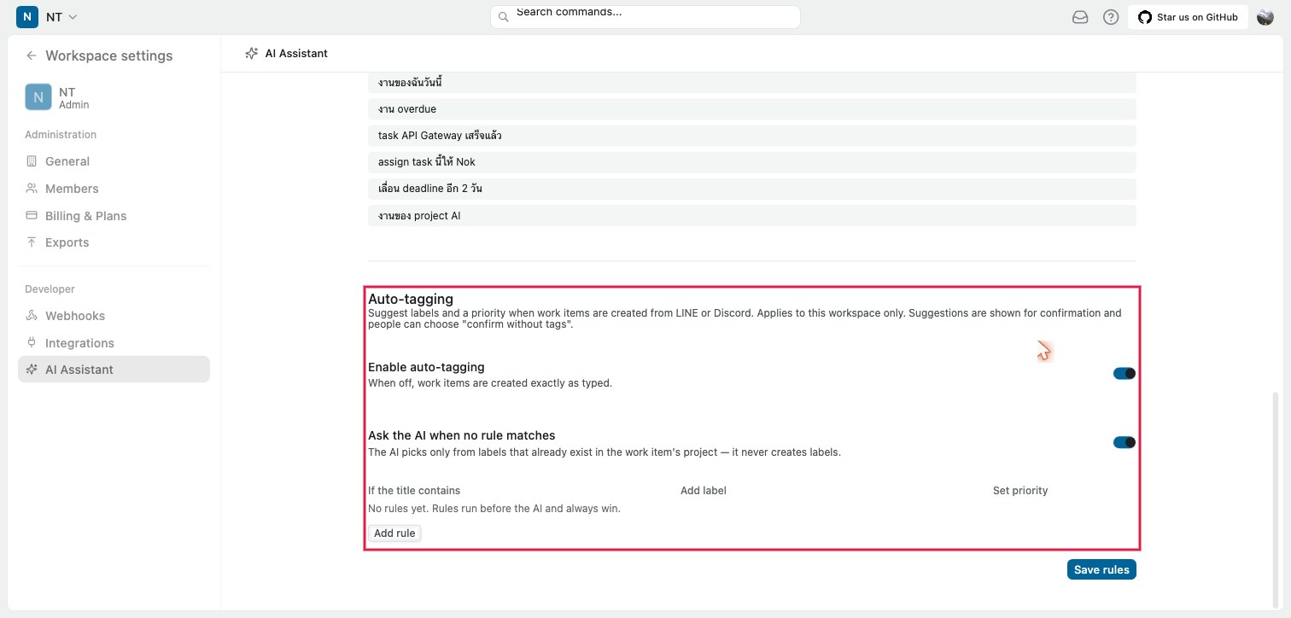
ภาพที่ 49 ส่วน Auto-tagging: Enable auto-tagging และ Ask the AI when no rule matches

ตารางที่ 18 การเพิ่มกฎ Auto-tagging
ขั้นที่ | การดำเนินการ | ผลที่ได้ / หมายเหตุ
1 | เปิด Enable auto-tagging | ปิด = สร้างงานตามที่พิมพ์ทุกประการ
2 | (ไม่บังคับ) เปิด Ask the AI when no rule matches | AI เลือกได้เฉพาะ Label ที่มีอยู่แล้วในโปรเจกต์ สูงสุด 3 อัน ไม่สร้าง Label ใหม่
3 | กด Add rule | เพิ่มแถวกฎใหม่
4 | กรอก If the title contains (เช่น bug, ด่วน, server)
5 | กรอก Add label และ/หรือเลือก Set priority | แต่ละกฎต้องมีคีย์เวิร์ด และ Label หรือ Priority อย่างน้อยหนึ่งอย่าง
6 | กด Save rules | กฎทำงานก่อน AI และชนะเสมอ

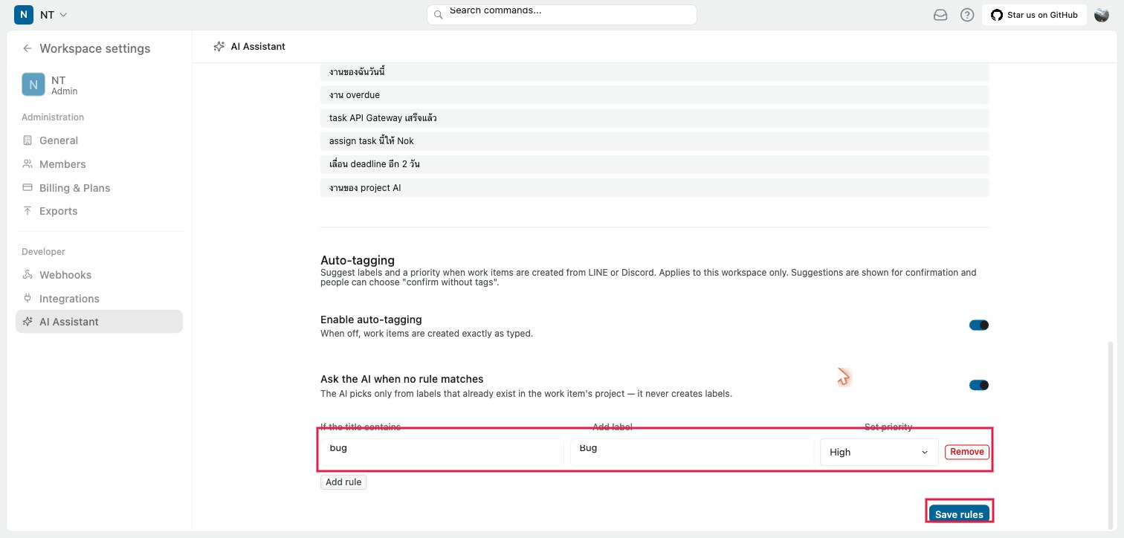
ภาพที่ 50 ตัวอย่างกฎ: ชื่องานมีคำว่า bug ให้ใส่ Label Bug และ Priority High
ลำดับความสำคัญ ค่าที่ผู้ใช้พิมพ์เอง (เช่น "ด่วน") ใช้ก่อน > กฎ Auto-tagging > คำแนะนำจาก AI

4.5 ฟีเจอร์ AI ทั้ง 10 รายการ (MVP)
ตารางที่ 19 สรุปฟีเจอร์
# | ฟีเจอร์ | ตัวอย่าง / รายละเอียด
1 | สร้างงานด้วยข้อความ | "สร้างงานแก้หน้า login ให้นก ส่งพรุ่งนี้ ด่วน" > หน้ายืนยันก่อนสร้าง
2 | LINE / Plane sync | สร้าง/แก้จากแชท เห็นในเว็บทันที แก้ในเว็บ ได้แจ้งเตือนในแชท
3 | ผู้ช่วยตอบคำสั่ง | "งานของฉันวันนี้", "งาน overdue", "assign task นี้ให้ Nok", "เลื่อน deadline อีก 2 วัน"
4 | สรุปงานรายวัน | ทุกวัน 09:00 น. แยก 5 หมวด: เลยกำหนด, ครบวันนี้, ครบพรุ่งนี้, งานใหม่, ถูกบล็อก
5 | ตั้งค่าแจ้งเตือนได้ | เปิด/ปิดแต่ละประเภท ทั้งในแชท ("ตั้งค่าแจ้งเตือน") และหน้าเว็บ
6 | อัปเดตสถานะจากข้อความ | "task API Gateway เสร็จแล้ว", "เริ่มทำงาน X" (Todo > In Progress > Done)
7 | ค้นหางาน | "หางานเรื่อง API", "งานของนก", "งานใน project AI"
8 | Auto-tagging | แนะนำ Label / Priority ตอนสร้างงาน ใช้กฎก่อนแล้วค่อยใช้ AI
9 | แจ้งเตือนในกลุ่ม | กลุ่ม LINE / ช่อง Discord ได้แจ้งงานใหม่ มอบหมาย และเสร็จ
10 | Timeline และ Audit log | ใคร แก้อะไร จาก LINE / Discord / Plane เมื่อไหร่ ค้นหาได้

5. การใช้งานผ่านแชทสำหรับผู้ใช้

5.1 ผูกบัญชีแชทกับบัญชี Prom
ขั้นที่ | การดำเนินการ | ผลที่ได้ / หมายเหตุ
1 | คลิกรูปโปรไฟล์มุมขวาบน > Settings > Developer > Connected accounts
2 | กด Connect account | แสดงหน้าต่าง Connect an account
3 | เลือก Workspace (เช่น NT)
4 | เลือกช่องทาง (installation) เช่น LINE - Line prom | ให้เลือกรายการที่สถานะ Active
5 | ระบบแสดงรหัส 6 หลัก พร้อมเวลาหมดอายุ | รหัสมีอายุ 10 นาที ใช้ได้ 1 ครั้ง
6 | ส่งรหัสในแชทส่วนตัวกับบอท LINE หรือ DM บอท Discord
7 | บอทตอบว่าผูกสำเร็จ และบัญชีแสดงในหน้า Connected accounts

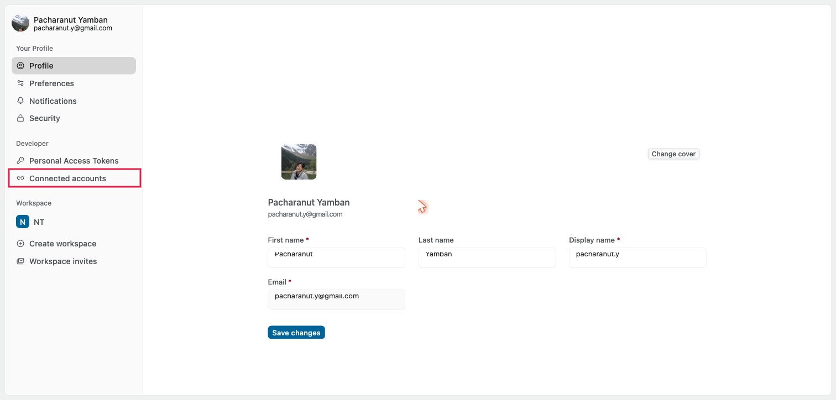
ภาพที่ 51 เมนู Connected accounts ในหน้าตั้งค่าโปรไฟล์
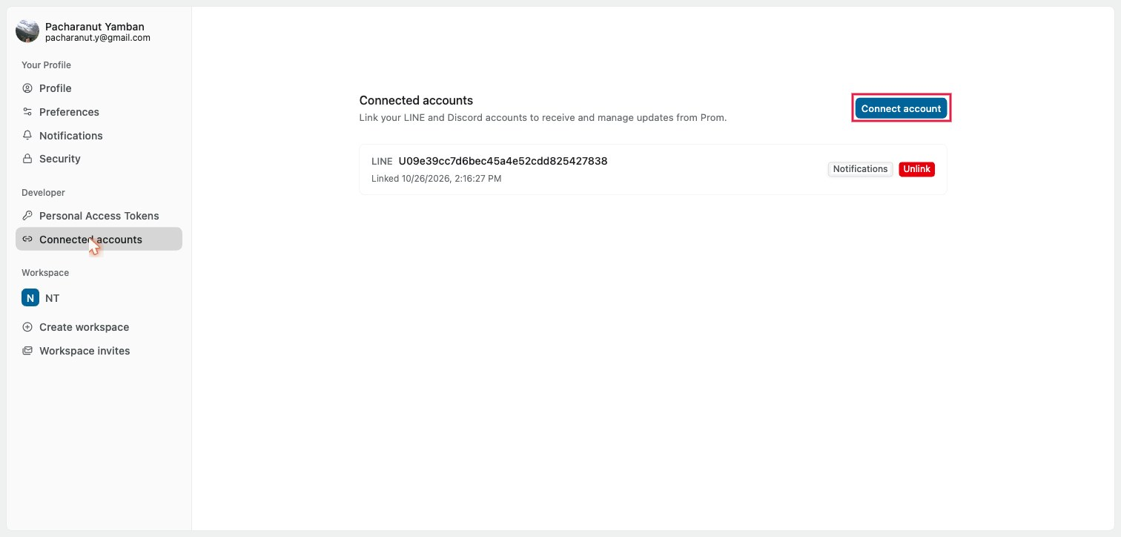
ภาพที่ 52 หน้า Connected accounts และปุ่ม Connect account
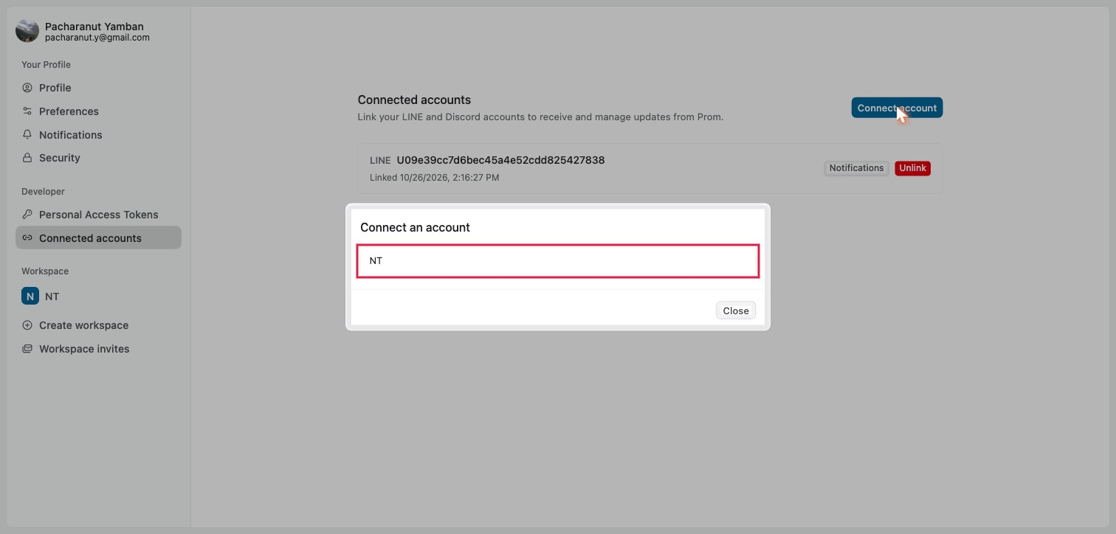
ภาพที่ 53 เลือก Workspace
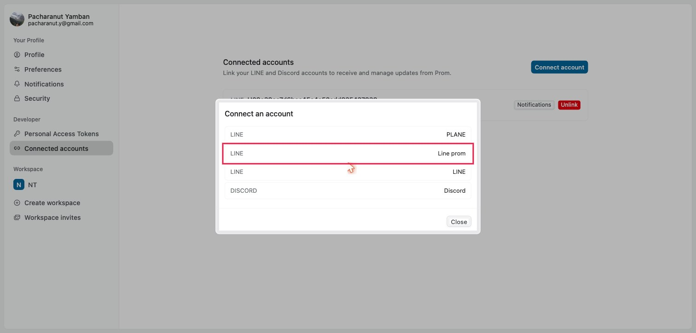
ภาพที่ 54 เลือกช่องทางที่ต้องการผูก
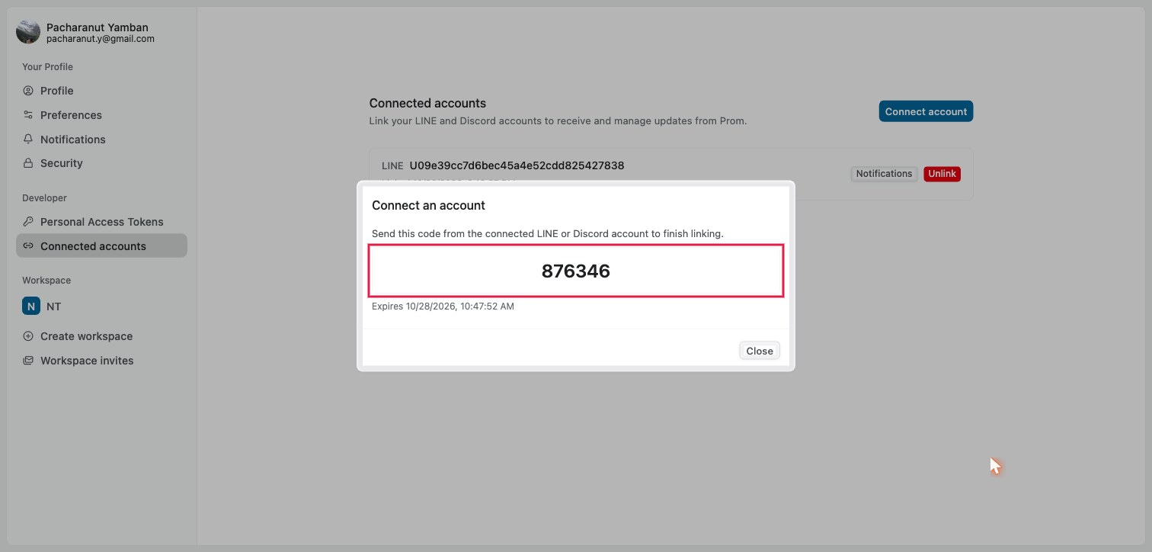
ภาพที่ 55 รหัสผูกบัญชี 6 หลัก และเวลาหมดอายุ

5.2 ตั้งค่าการแจ้งเตือนส่วนตัว
ที่หน้า Connected accounts กดปุ่ม Notifications ของบัญชีที่ผูก เพื่อเปิด/ปิดการแจ้งเตือนแต่ละประเภท หรือพิมพ์ "ตั้งค่าแจ้งเตือน" ในแชท ค่าทั้งสองที่จะตรงกัน
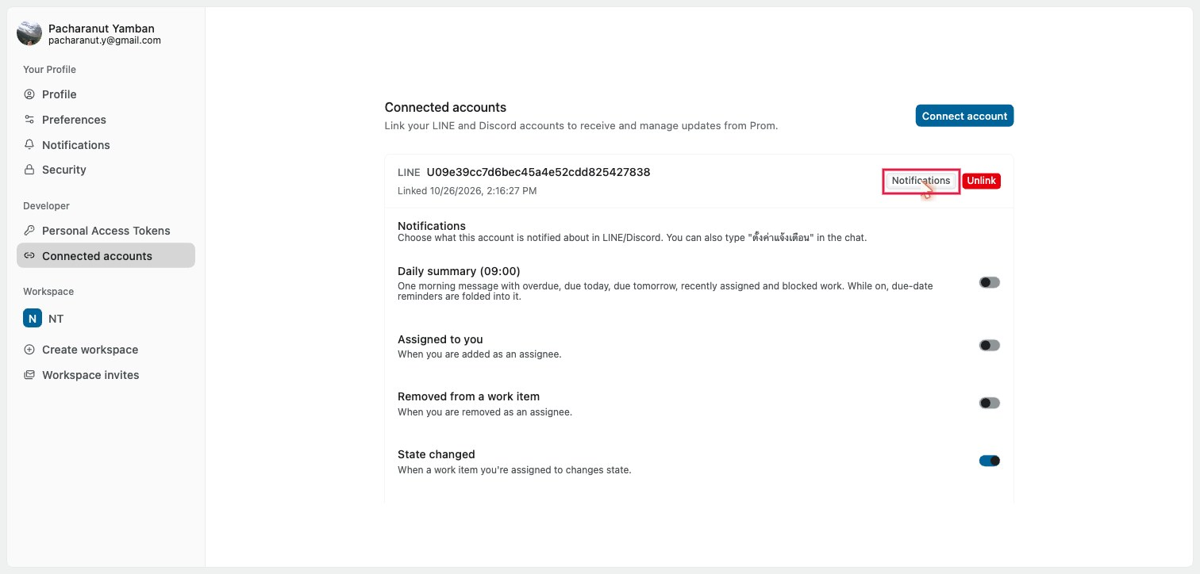
ภาพที่ 56 ปุ่ม Notifications และรายการแจ้งเตือน
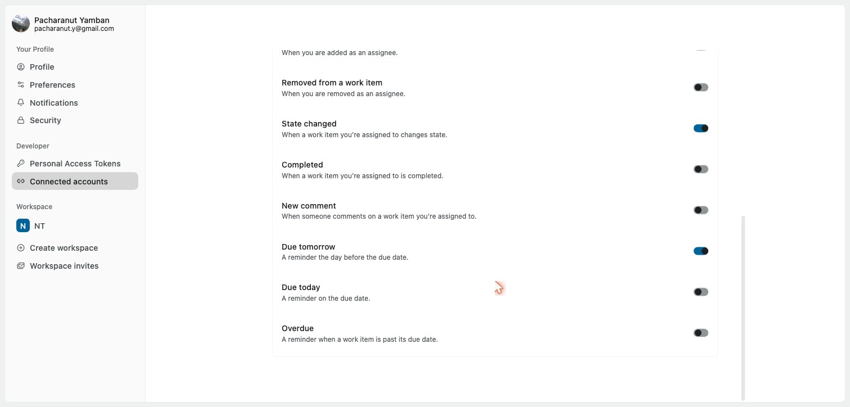
ภาพที่ 57 รายการแจ้งเตือน (ต่อ)

ตารางที่ 20 ประเภทการแจ้งเตือน
ประเภท | แจ้งเมื่อ
Daily summary (09:00) | สรุปเช้าวันละครั้ง: เลยกำหนด ครบวันนี้ ครบพรุ่งนี้ งานใหม่ และงานถูกบล็อก (เมื่อเปิด จะรวมการเตือนวันครบกำหนดไว้ในสรุป)
Assigned to you | ถูกเพิ่มเป็นผู้รับผิดชอบ
Removed from a work item | ถูกนำออกจากผู้รับผิดชอบ
State changed | งานที่รับผิดชอบเปลี่ยนสถานะ
Completed | งานที่รับผิดชอบเสร็จสิ้น
New comment | มีความคิดเห็นใหม่ในงานที่รับผิดชอบ
Due tomorrow / Due today / Overdue | เตือนก่อนครบกำหนด 1 วัน / วันครบกำหนด / เลยกำหนด

หมายเหตุ การแก้หลายอย่างในงานเดียวภายใน 45 วินาที จะถูกรวมเป็นข้อความแจ้งเตือนเดียว และหากผูกทั้ง LINE และ Discord จะได้รับแจ้งเตือนทั้งสองช่องทาง

5.3 ใช้งานด้วยเมนู (ไม่ใช้ AI)
พิมพ์ "เมนู" ในแชท แล้วเลือกจากปุ่ม ใช้ได้ทั้ง LINE (Quick Reply) และ Discord (ปุ่ม / Select Menu)
ตารางที่ 21 เมนูในแชท
เมนู | การทำงาน
สร้างงาน | เลือก Project > ชื่องาน > สถานะ ผู้รับผิดชอบ วันส่ง > ยืนยัน
งานของฉัน | รายการงานที่ได้รับมอบหมาย
อัปเดต | เปลี่ยนสถานะ มอบหมาย คอมเมนต์ ดูประวัติ
สรุปงาน | สรุปงานของวันนี้ทันที
ตั้งค่าแจ้งเตือน | เปิด/ปิดการแจ้งเตือนแต่ละแบบ
ยกเลิก | ออกจากขั้นตอนที่ทำอยู่

5.4 ตัวอย่างการใช้งานบน LINE หลังเชื่อมต่อแล้ว
ตัวอย่างต่อไปนี้เป็นการใช้งานจริงในแชทส่วนตัวกับบัญชี LINE Official Account ของระบบ (ชื่อ PLANE) หลังผูกบัญชีตามหัวข้อ 5.1 เรียบร้อยแล้ว

5.4.1 ตั้งค่าการแจ้งเตือนและเรียกเมนู
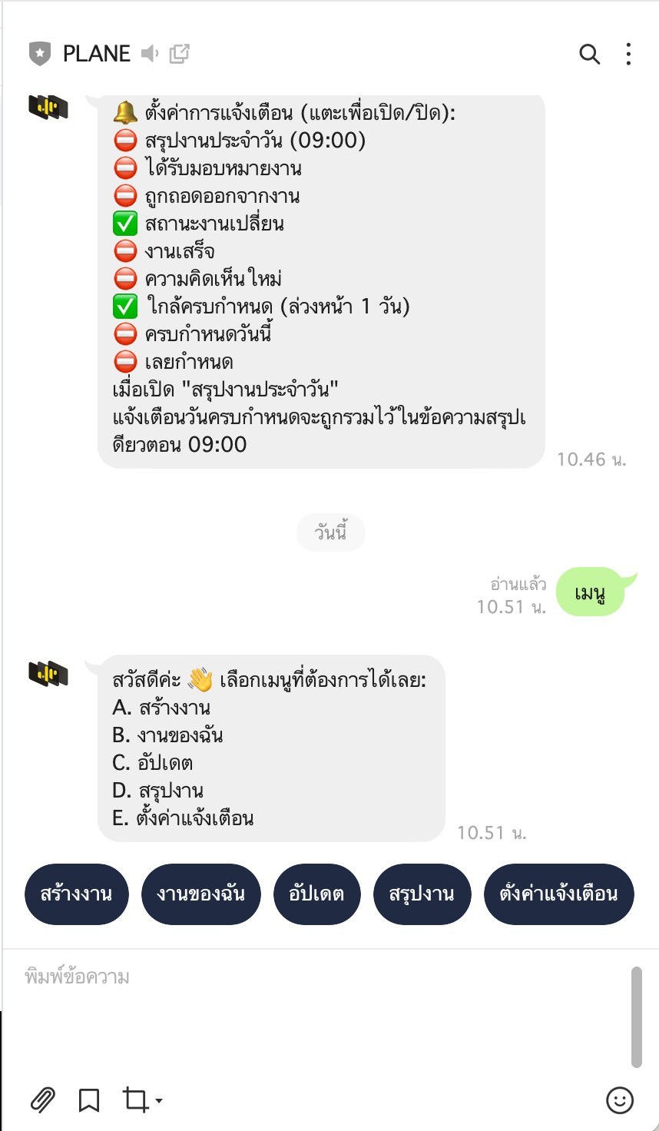 | 1. ดูและแก้การตั้งค่าแจ้งเตือน  พิมพ์ "ตั้งค่าแจ้งเตือน" บอทแสดงรายการแจ้งเตือนทั้ง 9 ประเภท พร้อมสถานะเปิด/ปิด แตะรายการเพื่อสลับเปิด/ปิด  2. ค่าตรงกับหน้าเว็บ  ในตัวอย่าง "สถานะงานเปลี่ยน" และ "ใกล้ครบกำหนด (ล่วงหน้า 1 วัน)" เปิดอยู่ ตรงกับหน้า Connected accounts > Notifications (ภาพที่ 56-57)  3. เรียกเมนูหลัก  พิมพ์ "เมนู" บอทตอบตัวเลือก A-E และแสดงปุ่ม Quick Reply: สร้างงาน, งานของฉัน, อัปเดต, สรุปงาน, ตั้งค่าแจ้งเตือน  4. เลือกเมนู  แตะปุ่มด้านล่างช่องพิมพ์ หรือพิมพ์ชื่อเมนูก็ได้
ภาพที่ 58 ตั้งค่าการแจ้งเตือนในแชท และเมนูหลักของบอท

5.4.2 สร้างงานผ่านเมนู
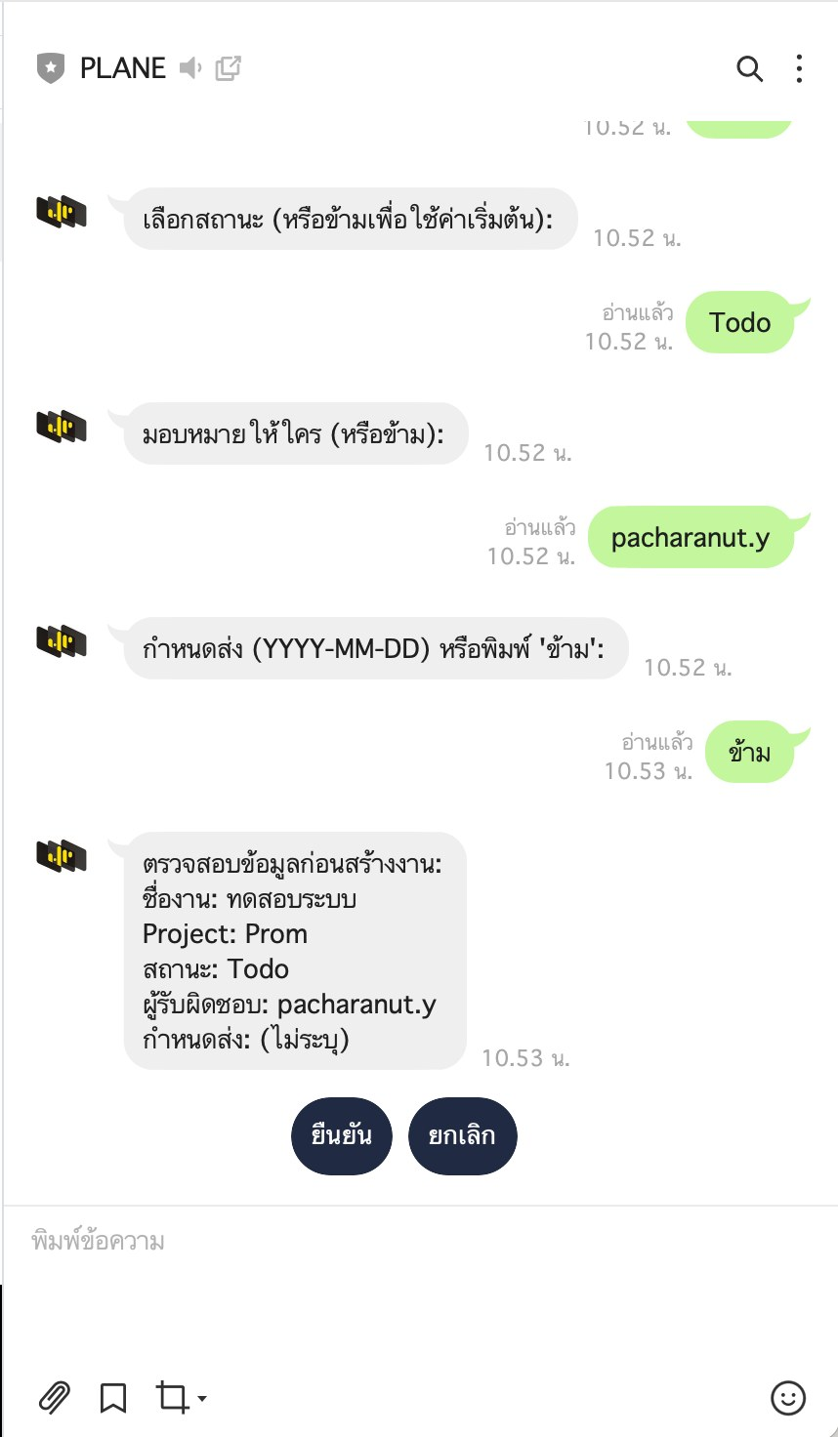 | 1. เริ่มสร้างงาน  แตะปุ่ม "สร้างงาน" แล้วเลือก Project และพิมพ์ชื่องาน (ตัวอย่าง: ทดสอบระบบ ใน Project Prom)  2. เลือกสถานะ  บอทถาม "เลือกสถานะ" เลือก เช่น Todo หรือข้ามเพื่อใช้ค่าเริ่มต้น  3. มอบหมายผู้รับผิดชอบ  บอทถาม "มอบหมายให้ใคร" พิมพ์ Display name ของผู้ใช้ เช่น pacharanut.y หรือพิมพ์ "ข้าม"  4. กำหนดส่ง  พิมพ์วันที่รูปแบบ YYYY-MM-DD หรือพิมพ์ "ข้าม"  5. ตรวจสอบและยืนยัน  บอทสรุปชื่องาน Project สถานะ ผู้รับผิดชอบ และกำหนดส่ง กด "ยืนยัน" เพื่อสร้างงาน หรือ "ยกเลิก" เพื่อออกโดยไม่สร้าง
ภาพที่ 59 ขั้นตอนสร้างงานผ่านเมนู จนถึงหน้าตรวจสอบก่อนสร้าง

5.4.3 ดูงานของฉัน
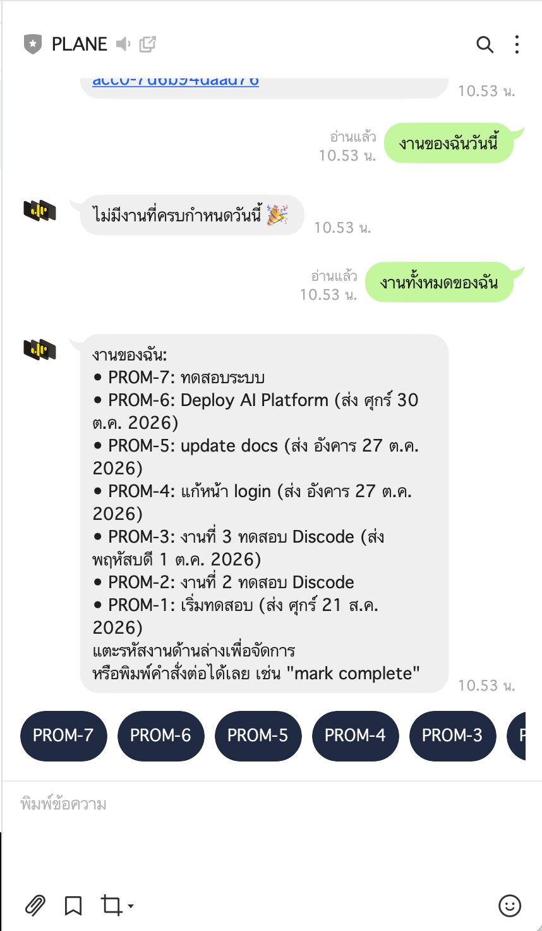 | 1. ผลการสร้างงาน  หลังกดยืนยัน บอทแจ้งว่าสร้างสำเร็จพร้อมลิงก์ไปยังงานในเว็บ งานใหม่ได้รหัส PROM-7 และแสดงใน Plane ทันที  2. งานที่ครบกำหนดวันนี้  พิมพ์ "งานของฉันวันนี้" หากไม่มีงานครบกำหนด บอทตอบว่าไม่มีงานที่ครบกำหนดวันนี้  3. งานทั้งหมดของฉัน  พิมพ์ "งานทั้งหมดของฉัน" บอทแสดงรายการงานที่ได้รับมอบหมาย พร้อมวันส่ง (เช่น PROM-6 ส่ง ศุกร์ 30 ต.ค. 2026)  4. จัดการงานต่อ  แตะปุ่มรหัสงาน (PROM-7, PROM-6, ...) เพื่อเปลี่ยนสถานะ มอบหมาย คอมเมนต์ หรือดูประวัติ หรือพิมพ์คำสั่งต่อ เช่น "mark complete"
ภาพที่ 60 ผลการสร้างงาน และคำสั่งดูงานของฉัน
ตารางที่ 22 คำสั่งที่ใช้ในตัวอย่าง
สิ่งที่พิมพ์ / แตะ | ผลลัพธ์ | สอดคล้องกับเช็คลิสต์
ตั้งค่าแจ้งเตือน | แสดงและสลับการแจ้งเตือนแต่ละประเภท | E2, E4
เมนู | แสดงเมนูหลักและปุ่ม Quick Reply | C1
สร้างงาน > สถานะ > ผู้รับผิดชอบ > กำหนดส่ง > ยืนยัน | สร้างงาน PROM-7 ใน Plane | C2
งานของฉันวันนี้ | งานที่ครบกำหนดวันนี้ | D3
งานทั้งหมดของฉัน | รายการงานที่ได้รับมอบหมายทั้งหมด | C3

5.5 แจ้งเตือนในกลุ่ม
ตารางที่ 23 คำสั่งในกลุ่ม
พิมพ์ในกลุ่ม | การทำงาน
ผูกกลุ่ม | เลือก Workspace แล้วเลือก Project หรือ "ทุก Project"
ตั้งค่ากลุ่ม | เปิด/ปิดแจ้งเตือน งานใหม่, มอบหมาย, เสร็จ (ค่าเริ่มต้นเปิดเฉพาะ "เสร็จ")
ยกเลิกผูกกลุ่ม | หยุดส่งแจ้งเตือนเข้ากลุ่มนี้
วิธีใช้กลุ่ม | ดูคำสั่งทั้งหมด

ตารางที่ 24 กติกาการใช้งานกลุ่ม
กติกา | รายละเอียด
บอทเงียบในกลุ่ม | ตอบเฉพาะคำสั่งกลุ่มเท่านั้น
ผู้ผูกกลุ่ม | ต้องผูกบัญชีส่วนตัวแล้ว
ขอบเขต Project | เลือกได้เฉพาะ Project ที่ตนเองเข้าถึง
การเตรียมช่องทาง | LINE: เปิดให้บัญชีเข้ากลุ่มได้ Discord: เชิญบอทเข้า server

5.6 Timeline และประวัติงาน
ตารางที่ 25 วิธีดูประวัติ
ช่องทาง | วิธี
ในแชท | เปิดงาน > อัปเดต > ประวัติ หรือพิมพ์ "ประวัติ" หรือถาม AI "ใครแก้งานนี้"
ในเว็บ | Settings > Integrations > Audit log กรองตามช่องทาง action ผลลัพธ์ และช่วงเวลา
ป้ายที่มา | LINE, Discord, Hub, Plane

ตารางที่ 26 ตัวอย่างประวัติในแชท (งาน PROM-3)
เวลา | ที่มา | ผู้ใช้ | การเปลี่ยนแปลง
26 ต.ค. 15:10 | Plane | ผู้ใช้ B | Priority เปลี่ยนเป็น สูง
26 ต.ค. 14:00 | LINE | ผู้ใช้ A | สถานะ Todo เป็น Done
25 ต.ค. 09:30 | Discord | ผู้ใช้ A | สร้างงาน

6. การตั้งค่า Workspace
ตารางที่ 27 เมนู Workspace settings
เมนู | หน้าที่
General | ชื่อ Workspace, โลโก้, ขนาดองค์กร, Timezone และการลบ Workspace
Members | เชิญและจัดการสมาชิก กำหนดบทบาท Guest / Member / Admin
Billing & Plans | ดูแผนการใช้งาน (Community) และแผนอื่น
Exports | ส่งออกข้อมูลโปรเจกต์ (CSV และรูปแบบอื่น)
Webhooks | ส่งเหตุการณ์ไปยังระบบภายนอก (ดูหัวข้อ 3.4)
Integrations | เชื่อม LINE / Discord และ Audit log (ดูบทที่ 3)
AI Assistant | ตั้งค่า AI และ Auto-tagging (ดูบทที่ 4)

6.1 สมาชิก (Members)
ตารางที่ 28 การเชิญสมาชิก
ขั้นที่ | การดำเนินการ | ผลที่ได้ / หมายเหตุ
1 | Workspace settings > Members > Add member
2 | กรอกอีเมล และเลือกบทบาท (Guest / Member / Admin) | กด Add more เพื่อเชิญหลายคน
3 | กด Send invitations | ผู้ถูกเชิญได้รับคำเชิญที่ Workspace invites

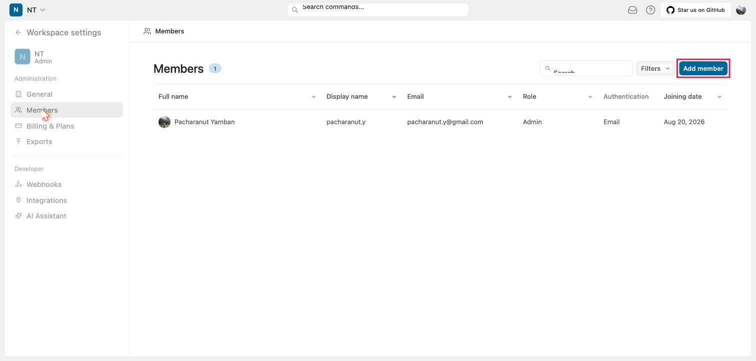
ภาพที่ 61 หน้า Members
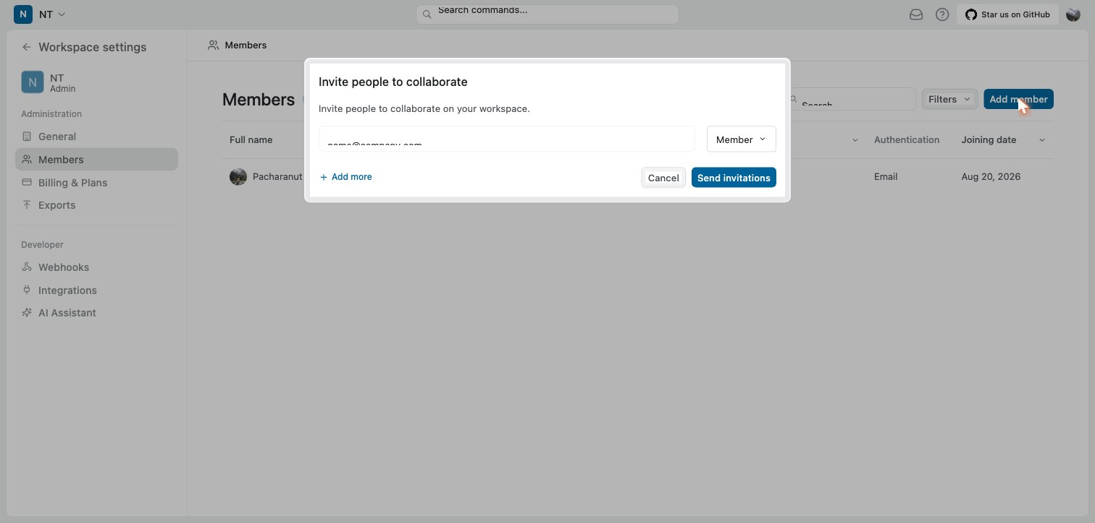
ภาพที่ 62 หน้าต่างเชิญสมาชิก
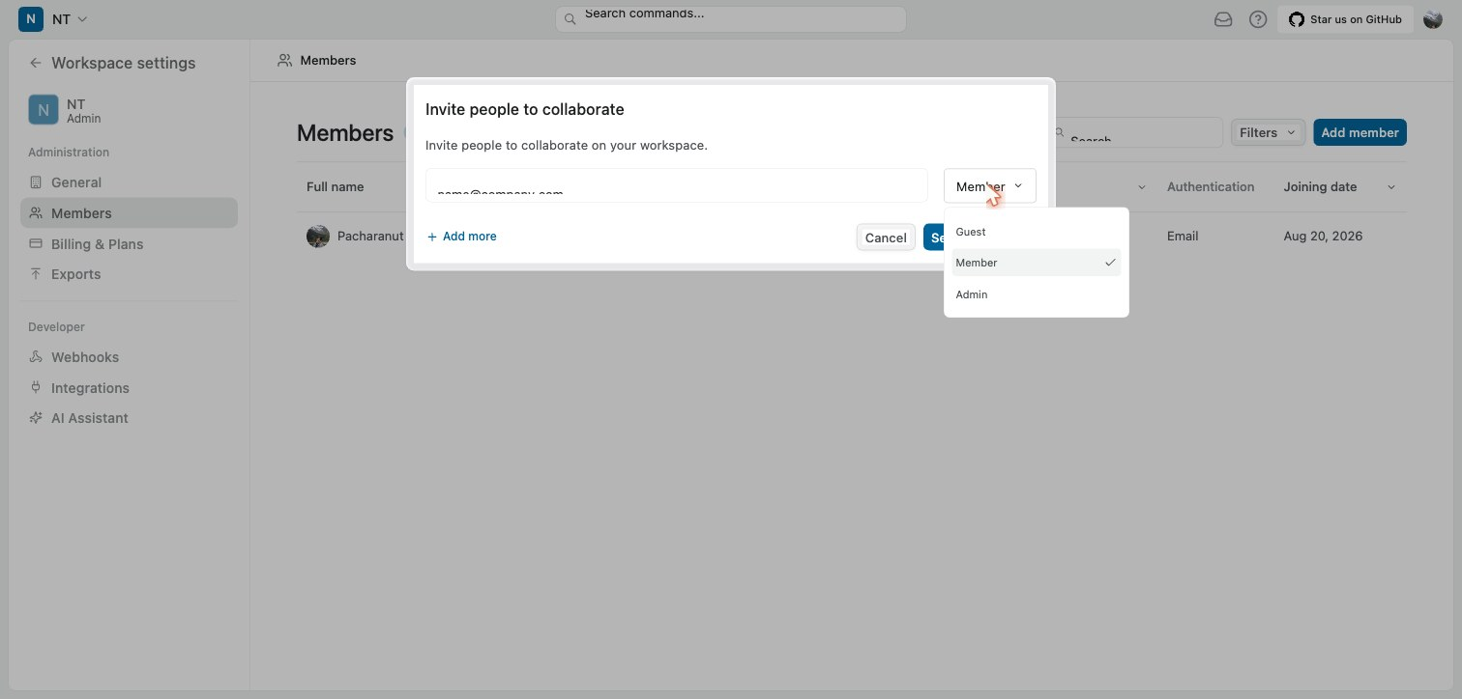
ภาพที่ 63 เลือกบทบาทของสมาชิก

6.2 Billing & Plans และ Exports
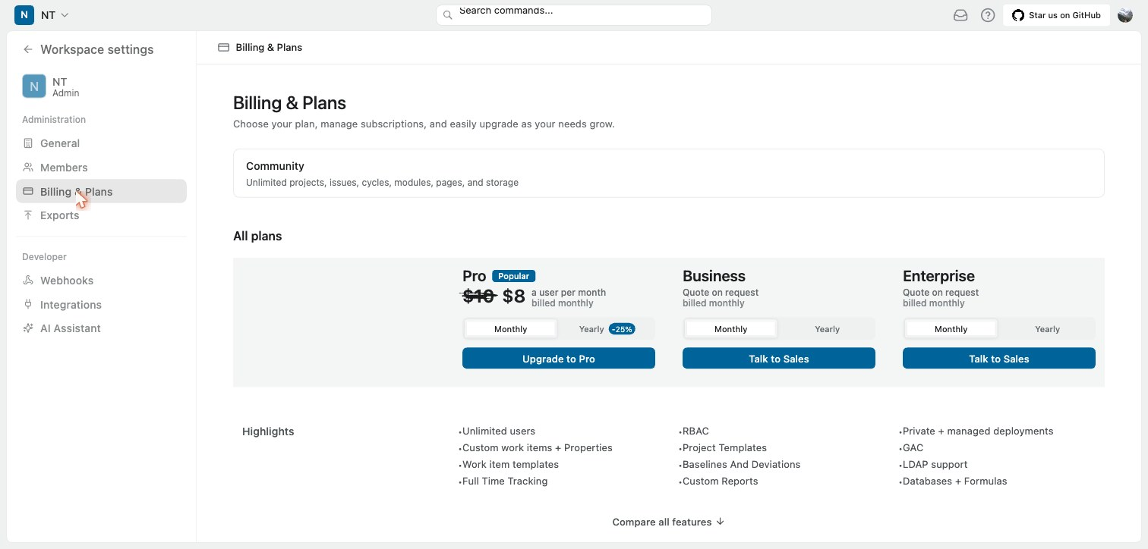
ภาพที่ 64 หน้า Billing & Plans
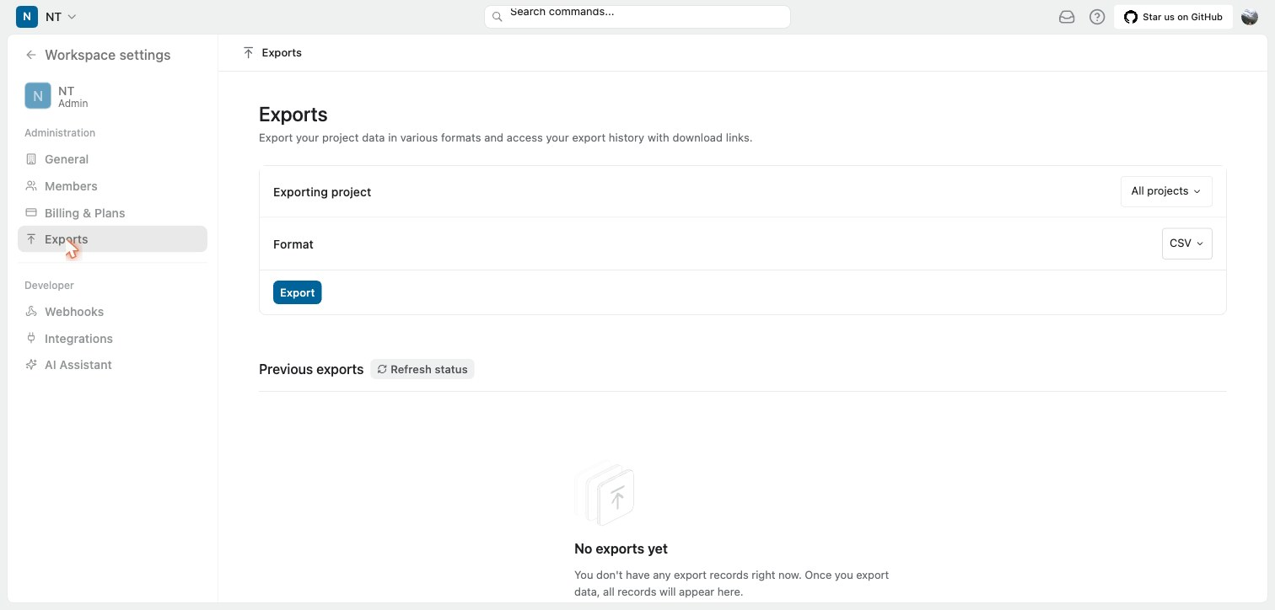
ภาพที่ 65 หน้า Exports: เลือกโปรเจกต์ รูปแบบไฟล์ แล้วกด Export

7. การตั้งค่าโปรเจกต์
เข้าได้จากไอคอนตั้งค่าบนการ์ดโปรเจกต์ หรือเมนูของโปรเจกต์ในแถบซ้าย
ตารางที่ 29 เมนู Project settings
หมวด | เมนู | หน้าที่
General | General | ชื่อ คำอธิบาย Project ID ภาพปก Network และ Timezone ของโปรเจกต์
General | Members | Project Lead, Default Assignee, Guest access และสมาชิกโปรเจกต์
Features | Cycles / Modules / Views / Pages / Intake | เปิด/ปิดแต่ละฟีเจอร์ของโปรเจกต์
Work Structure | States | กำหนดสถานะงานในแต่ละกลุ่ม (Backlog, Unstarted, Started, Completed, Cancelled)
Work Structure | Labels | สร้าง Label สำหรับจัดหมวดงาน (ใช้ร่วมกับ Auto-tagging)
Work Structure | Estimates | ตั้งระบบประมาณการความพยายามของงาน
Execution | Automations | Auto-archive งานที่ปิดแล้ว และ Auto-close งานที่ค้าง

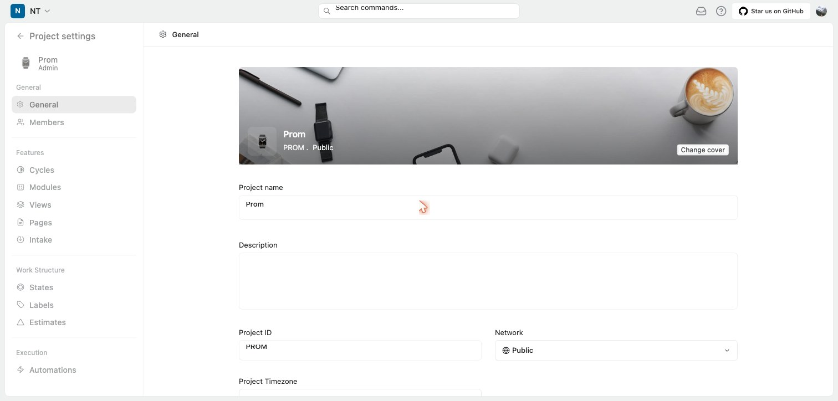
ภาพที่ 66 Project settings > General
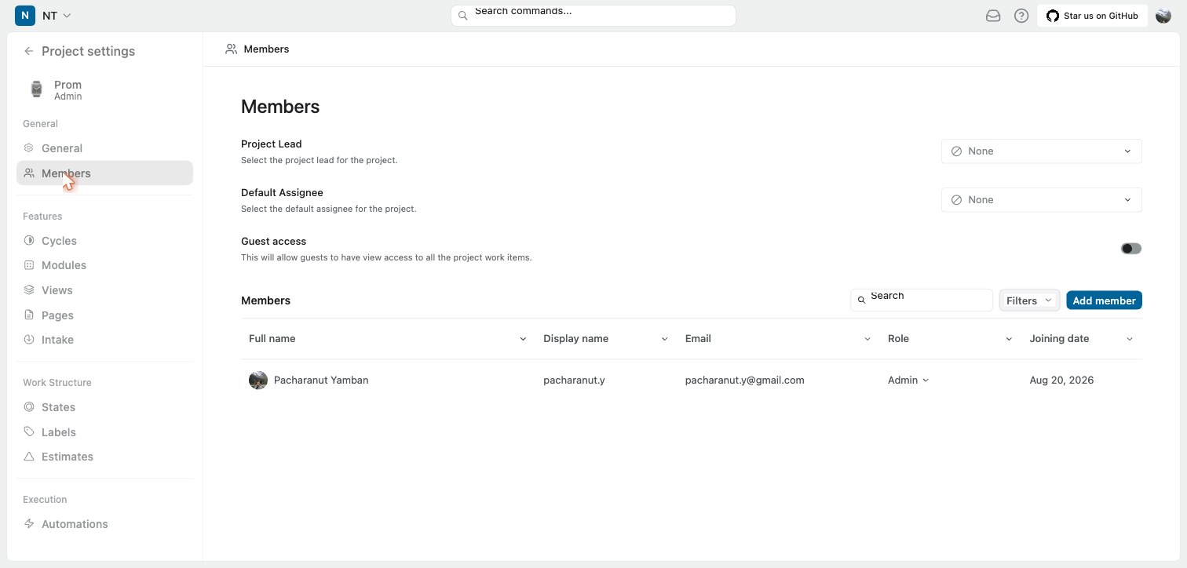
ภาพที่ 67 Project settings > Members
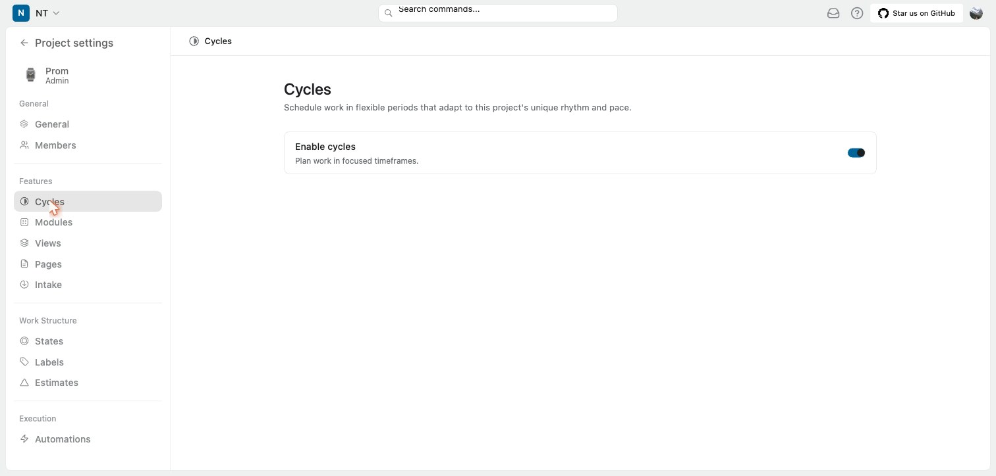
ภาพที่ 68 Project settings > Features > Cycles
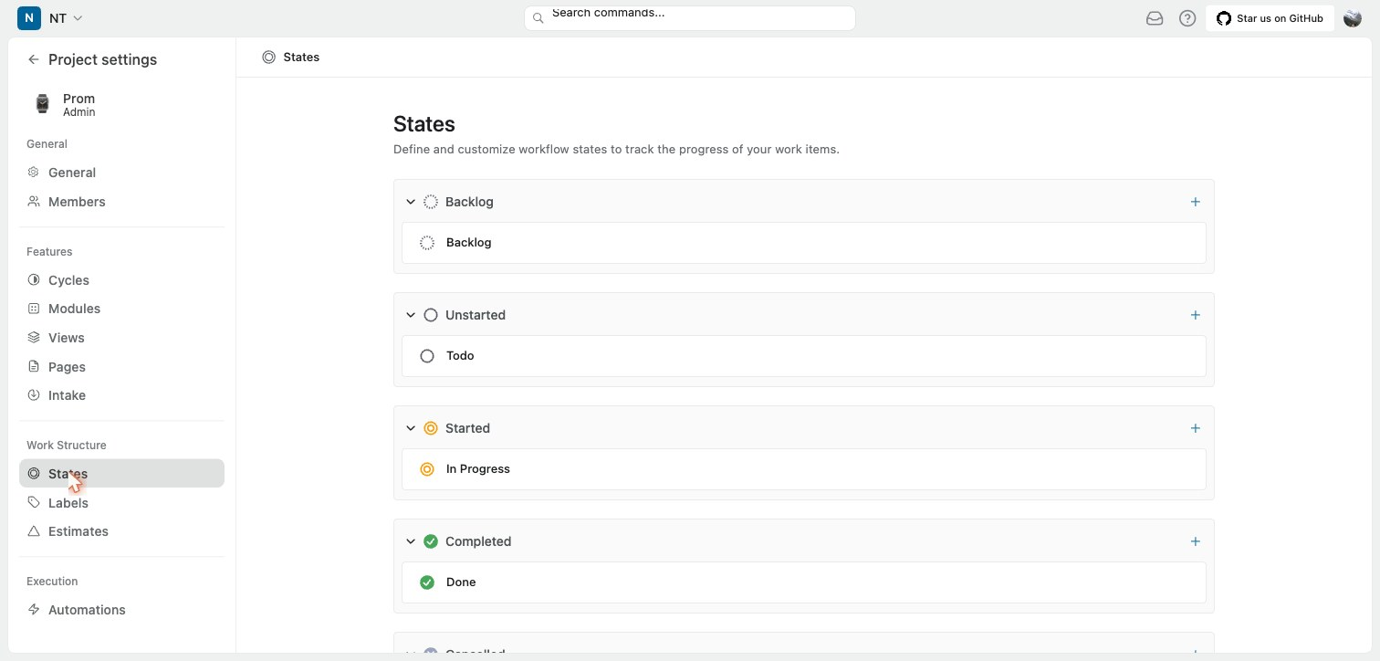
ภาพที่ 69 Project settings > States
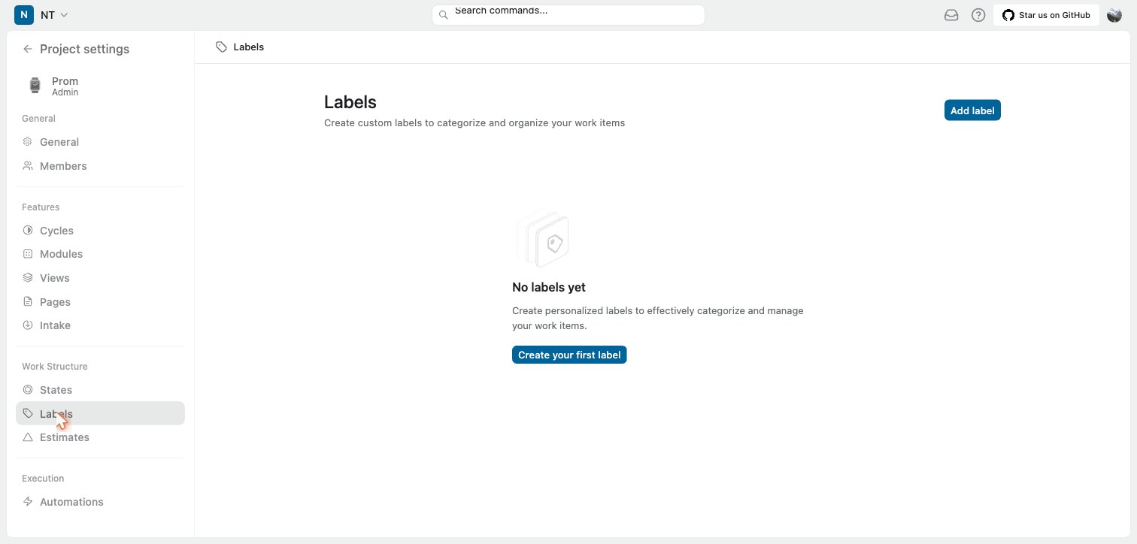
ภาพที่ 70 Project settings > Labels
ข้อแนะนำ ก่อนใช้ Auto-tagging หรือทดสอบหัวข้อ F ควรสร้าง Label ในโปรเจกต์ 3-4 อัน เช่น Bug, Backend, Frontend เนื่องจาก AI เลือกได้เฉพาะ Label ที่มีอยู่แล้ว
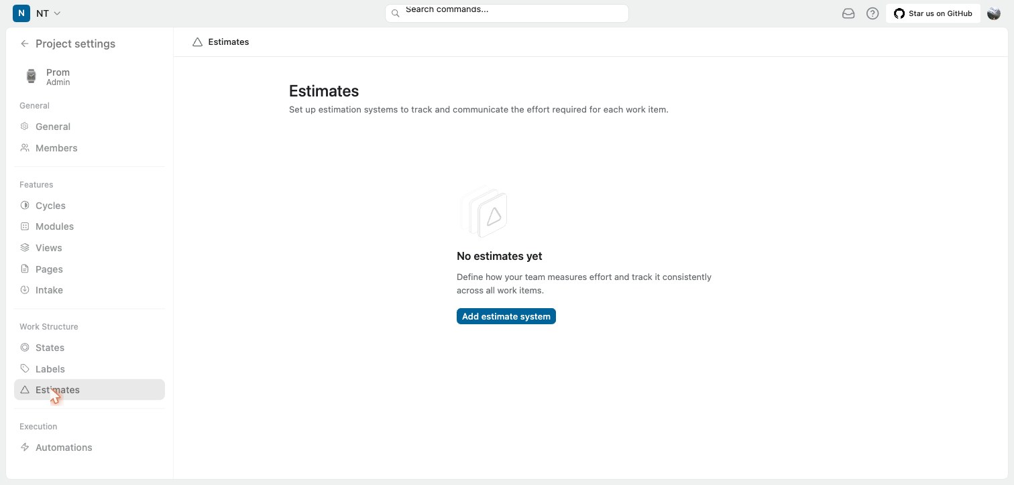
ภาพที่ 71 Project settings > Estimates
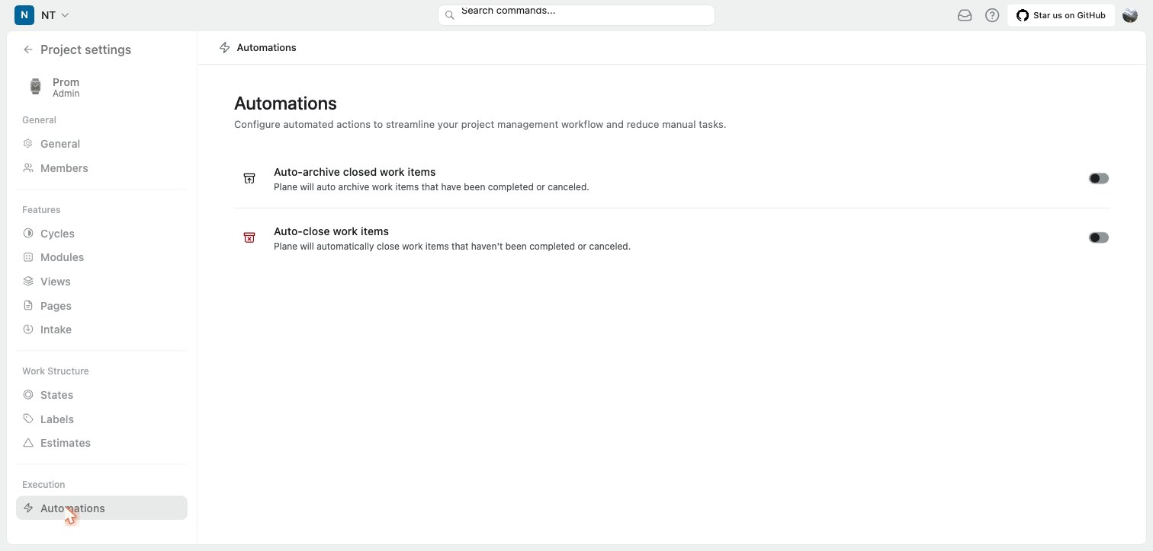
ภาพที่ 72 Project settings > Automations

8. การตั้งค่าโปรไฟล์ผู้ใช้
ตารางที่ 30 เมนูตั้งค่าโปรไฟล์
เมนู | หน้าที่
Profile | ชื่อ นามสกุล Display name รูปโปรไฟล์และภาพปก
Preferences | ธีม Timezone ภาษา และวันเริ่มต้นสัปดาห์
Notifications | การแจ้งเตือนทางอีเมล (Property changes, State change, Comments, Mentions)
Security | เปลี่ยนรหัสผ่าน
Personal Access Tokens | สร้างและจัดการ API token ส่วนตัว
Connected accounts | ผูกบัญชี LINE / Discord (ดูหัวข้อ 5.1)

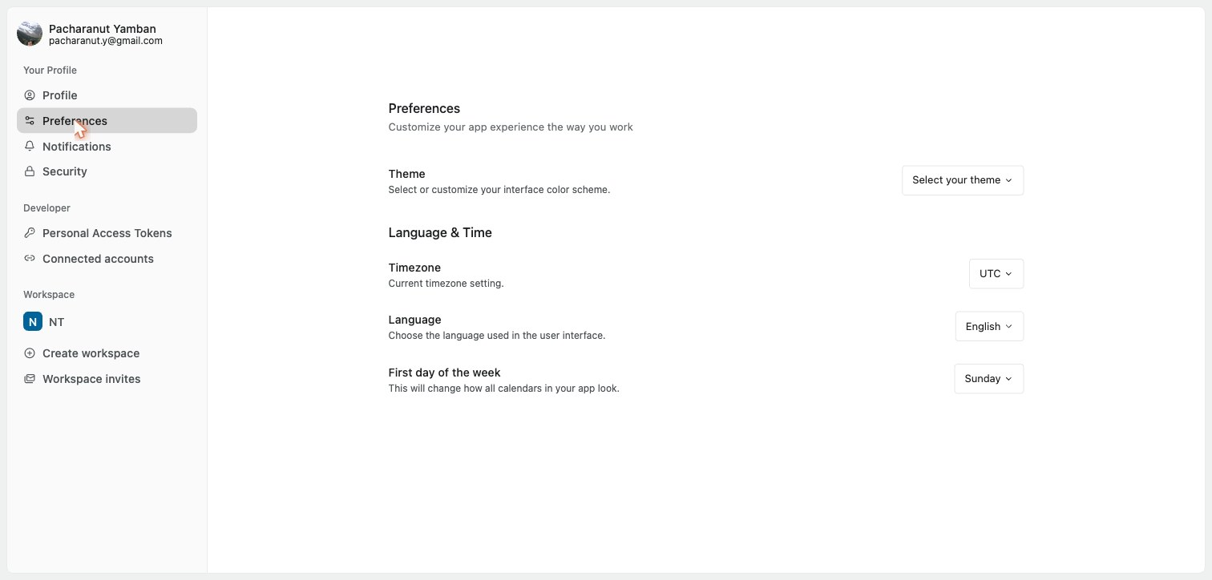
ภาพที่ 73 Preferences
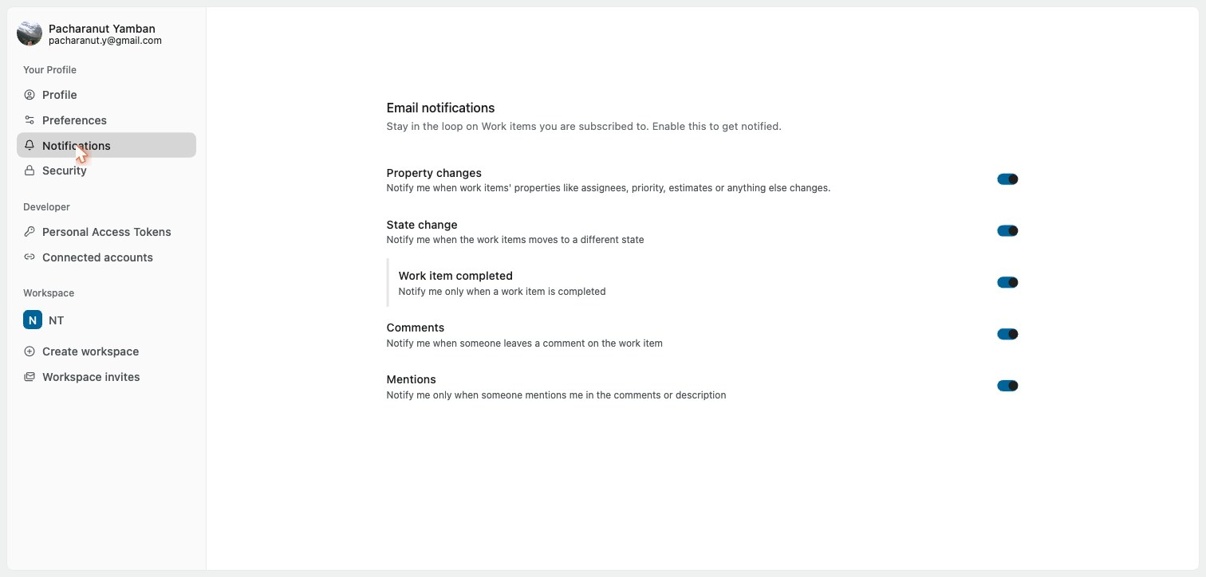
ภาพที่ 74 Notifications (อีเมล)
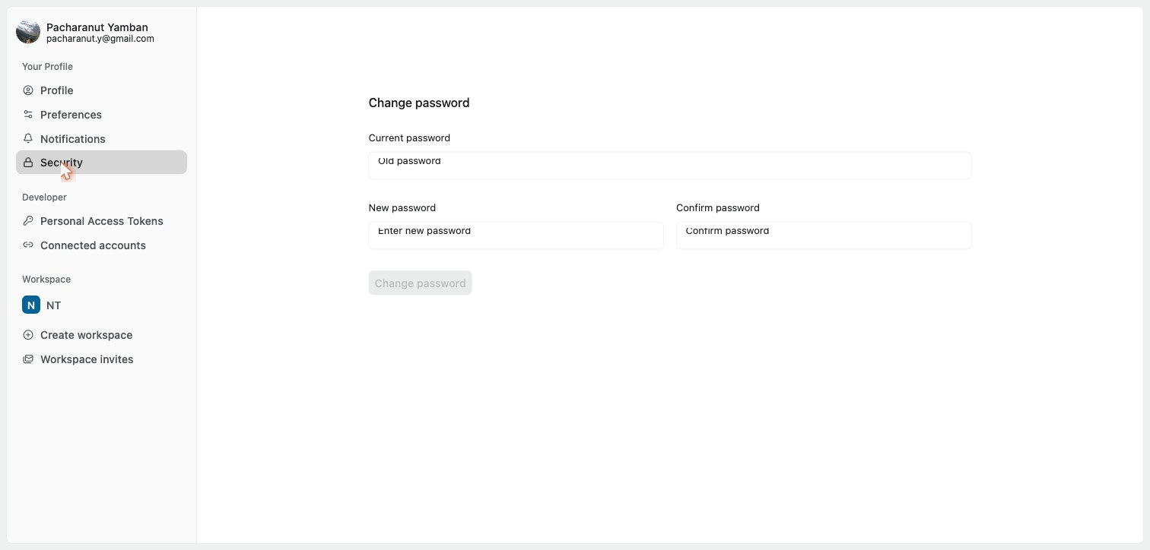
ภาพที่ 75 Security: เปลี่ยนรหัสผ่าน
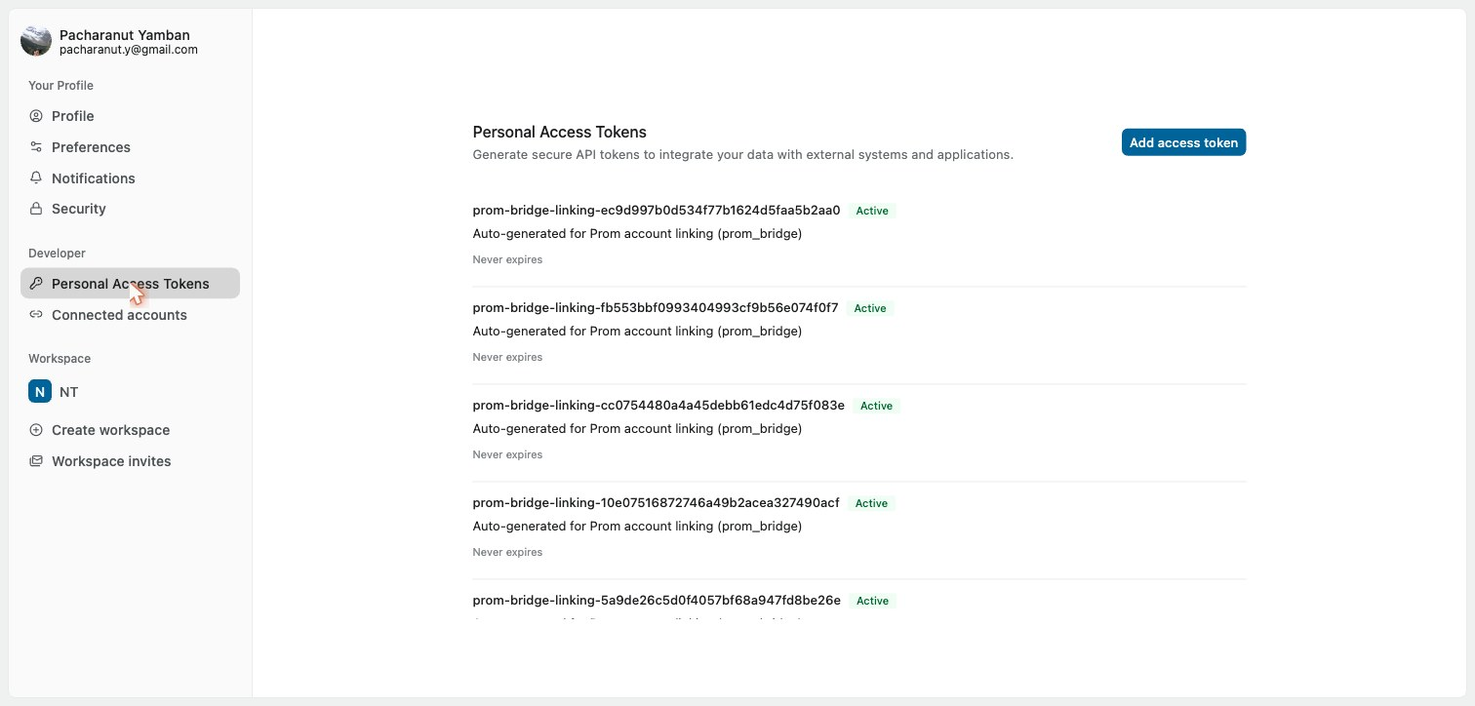
ภาพที่ 76 Personal Access Tokens

9. ความปลอดภัยของระบบ
ตารางที่ 31 หลักการออกแบบ (ปฏิเสธไว้ก่อน)
มาตรการ | รายละเอียด
ตรวจลายเซ็น | Webhook ไม่มี secret หรือลายเซ็นผิด จะถูกปฏิเสธเสมอ
เข้ารหัสข้อมูลลับ | Token และ API key เข้ารหัสก่อนเก็บ ไม่ส่งกลับหน้าเว็บ
ผ่าน Plane เท่านั้น | เบราว์เซอร์ไม่เรียก Hub ตรง service token อยู่ฝั่งเซิร์ฟเวอร์
สิทธิ์ของผู้ใช้ | ทุกคำสั่งใช้สิทธิ์ของผู้พิมพ์ เห็นได้เฉพาะงานที่ตนเข้าถึง
กันข้อความซ้ำ | LINE / Discord ส่งซ้ำ ก็ไม่สร้างงานซ้ำ
บันทึกทุกการแก้ | ทุกการแก้ไขอยู่ใน Audit log พร้อมช่องทาง

10. เช็คลิสต์การทดสอบระบบ

10.1 การเตรียมก่อนทดสอบ
- เปิด Plane ที่ http://localhost:3010
- เปิด Hub ให้ครบ: API, Worker, Scheduler และ Discord Bot
- เปิด ngrok เพื่อให้ LINE ส่ง webhook เข้ามาได้
- สร้าง Label ใน Project PROM 3-4 อัน เช่น Bug, Backend, Frontend
- ใช้บัญชีที่เป็น Admin ของ Workspace
- เปิดให้ LINE OA เข้ากลุ่มได้ (สำหรับหัวข้อ G)

10.2 A และ B: การเชื่อมต่อและผูกบัญชี
รหัส | ขั้นตอน | ผลที่ควรได้ | ผลทดสอบ
A1 | Integrations > สร้าง LINE > Test connection | ขึ้นว่าผ่าน
A2 | ใส่ token ผิด แล้วกด Test | ขึ้น error 401
A3 | Link workspace > ใส่ Webhook URL ใน LINE > Verify | Success
A4 | สร้าง Discord > รีสตาร์ท bot | บอทออนไลน์ใน Discord
A5 | AI Assistant > ใส่ key > Test connection | ขึ้นรายชื่อโมเดล และผ่าน
B1 | Connected accounts > Connect | ได้รหัส 6 หลัก
B2 | ส่งรหัสให้บอท LINE | "ผูกบัญชีสำเร็จ" บัญชีขึ้นในเว็บ
B3 | ส่งรหัสเดิมซ้ำ หรือรหัสที่เกิน 10 นาที | แจ้งว่ารหัสไม่ถูกต้อง / หมดอายุ
B4 | ทำซ้ำกับ Discord (DM บอท) | ผูกสำเร็จ

10.3 C: การใช้งานพื้นฐาน
รหัส | ขั้นตอน | ผลที่ควรได้ | ผลทดสอบ
C1 | พิมพ์ "เมนู" | ได้ปุ่มเมนู
C2 | สร้างงานผ่านปุ่มจนจบ | งานขึ้นใน Plane
C3 | "งานของฉัน" | เห็นรายการงาน
C4 | อัปเดต > เปลี่ยนสถานะ | Plane เปลี่ยนตาม
C5 | ใน Plane มอบหมายงานให้ตัวเอง | ได้แจ้งเตือนในแชทภายในประมาณ 1 นาที (รอรวมการแก้ไข 45 วินาที)

10.4 D: สั่งงานด้วย AI (ฟีเจอร์ 1, 3, 6, 7)
รหัส | ขั้นตอน | ผลที่ควรได้ | ผลทดสอบ
D1 | "สร้างงานแก้หน้า login ส่งวันศุกร์ ด่วน" | ยืนยัน: วันศุกร์ถูกต้อง Priority ด่วน > งานขึ้นใน Plane
D2 | "create task update docs for Nok tomorrow" | เข้าใจภาษาอังกฤษ ผู้รับผิดชอบ Nok
D3 | "งานของฉันวันนี้" | งานที่ครบกำหนดวันนี้
D4 | "งาน overdue" | งานที่เลยกำหนด
D5 | "หางานเรื่อง API" | ผลการค้นหา
D6 | (หลัง D3) "เลื่อน deadline อีก 2 วัน" | ยืนยันวันใหม่ > Plane เปลี่ยนตาม
D7 | "assign task นี้ให้ Nok" | ยืนยัน > เปลี่ยนผู้รับผิดชอบ
D8 | "task API Gateway เสร็จแล้ว" | ยืนยัน > สถานะเป็น Done
D9 | กด "ยกเลิก" ที่หน้ายืนยัน | ไม่มีอะไรเปลี่ยนใน Plane
D10 | ปิด AI ใน Settings แล้วพิมพ์ข้อความอิสระ | ได้เมนูปกติแทน

10.5 E และ F: สรุปงาน แจ้งเตือน และ Auto-tagging
รหัส | ขั้นตอน | ผลที่ควรได้ | ผลทดสอบ
E1 | พิมพ์ "สรุปงาน" หรือ "สรุปงานให้หน่อย" | สรุปแยก 5 หมวด
E2 | "ตั้งค่าแจ้งเตือน" > ปิด "มอบหมายงาน" | ปุ่มเปลี่ยนเป็นปิด
E3 | ใน Plane มอบหมายงานให้ตัวเอง | ไม่ได้แจ้งเตือน
E4 | Connected accounts > Notifications | ค่าตรงกับที่ตั้งในแชท
F1 | ตั้งกฎ "bug" > Label Bug, Priority High | บันทึกได้
F2 | สร้างงาน "แก้ bug หน้า login" | Label Bug, High (จากกฎ)
F3 | สร้างงาน "ทำ API ชำระเงิน" (ไม่ตรงกฎ) | AI แนะนำ Label เช่น Backend
F4 | กด "ยืนยัน (ไม่ใส่ tag)" | งานถูกสร้างโดยไม่มี Label

10.6 G และ H: กลุ่ม และ Timeline
รหัส | ขั้นตอน | ผลที่ควรได้ | ผลทดสอบ
G1 | เชิญบอทเข้ากลุ่ม LINE | บอททักทาย และบอกวิธีผูกกลุ่ม
G2 | พิมพ์ "สวัสดี" ในกลุ่ม | บอทไม่ตอบ
G3 | "ผูกกลุ่ม" > เลือก PROM | "ผูกกลุ่มนี้กับ Project ... แล้ว"
G4 | "ตั้งค่ากลุ่ม" > เปิด "งานใหม่" | เปิดแล้ว
G5 | สร้างงานใน Plane แล้วปิดงาน | กลุ่มได้แจ้งเตือนงานใหม่ และงานเสร็จ
G6 | คนที่ยังไม่ผูกบัญชีพิมพ์ "ผูกกลุ่ม" | แจ้งว่าต้องผูกบัญชีก่อน
H1 | เปลี่ยนสถานะจาก LINE แล้วเปลี่ยน Priority ใน Plane | -
H2 | พิมพ์ "ประวัติ" | เห็นทั้งสองรายการ พร้อมป้าย LINE และ Plane
H3 | ถาม AI "ใครแก้งานนี้" | ได้ Timeline เหมือนกัน
H4 | Audit log > กรอง Channel = LINE | เห็นเฉพาะรายการจาก LINE

11. ข้อจำกัดและข้อสังเกต

11.1 ข้อจำกัดที่ทราบ
# | ข้อจำกัด
1 | Discord bot ต้องรีสตาร์ทเมื่อเพิ่มหรือเพิกถอน installation
2 | ย้ายงานข้าม Project ไม่ได้ เนื่องจาก Plane API ไม่อนุญาต
3 | ป้ายที่มาใน Timeline ใช้การเทียบเวลา (2 นาที) หากแก้ field เดียวกันทั้งเว็บและแชทพร้อมกัน อาจติดป้ายผิด
4 | การผูกกลุ่มทำได้จากแชทเท่านั้น ยังไม่มีหน้าตั้งค่าในเว็บ
5 | AI ผ่านชุดทดสอบ 24/24 ประโยค ชุดใหญ่ 150 ประโยคยังไม่ได้ทดสอบ

11.2 ข้อสังเกตจากการสำรวจระบบ (28 ตุลาคม 2569)
# | ข้อสังเกต | ข้อเสนอแนะ
1 | หน้า Personal Access Tokens มี token ชื่อ prom-bridge-linking-* จำนวน 20 รายการ สถานะ Active และ Never expires ทั้งหมด | ตรวจสอบว่าการผูกบัญชีแต่ละครั้งสร้าง token ใหม่หรือไม่ ควรใช้ token เดิมซ้ำ กำหนดวันหมดอายุ หรือเพิกถอน token เก่า
2 | หน้าต่าง Connect an account แสดง installation ที่ถูก Revoked แล้ว (PLANE, LINE, Discord) ให้ผู้ใช้เลือกได้ | ซ่อนรายการที่ไม่ Active เพื่อป้องกันผู้ใช้เลือกผิด
3 | Webhook ใน Plane ชี้ไปที่ /webhooks/v1/line/{id} ขณะที่เอกสารออกแบบระบุ /webhooks/v1/prom/{workspace_connection_id} | ตรวจสอบ path ให้ตรงตามการออกแบบ มิฉะนั้นการแจ้งเตือนจากเว็บไปแชทอาจไม่ทำงาน
4 | ไม่มี Discord installation ที่ Active (รายการเดียวถูก Revoked) | สร้าง Discord installation ใหม่ก่อนทดสอบหัวข้อ A4 และ B4
5 | Project Prom ยังไม่มี Label | สร้าง Label ก่อนทดสอบหัวข้อ F
6 | Workspace Timezone ตั้งเป็น UTC | พิจารณาตั้งเป็น Asia/Bangkok ให้สอดคล้องกับสรุปงาน 09:00 น.

